年产60万立方商品混凝土生产线技术改造项目
竣工环境保护验收监测报告表

建设单位：安徽和县鼎力混凝土有限公司
编制单位：安徽和县鼎力混凝土有限公司

2023 年03月

建设单位：安徽和县鼎力混凝土有限公司 （盖章）
电话：13805659922
传真：/
邮编：238251
地址：安徽省和县乌江镇黄坝村丁家碾
建设单位法人代表: （签字）

建设项目名称 |  | 年产60万立方商品混凝土生产线技术改造项目
建设单位名称 |  | 安徽和县鼎力混凝土有限公司
建设项目性质 |  | 新建□ 改扩建☑ 技改□ 迁建□
建设地点 |  | 安徽省马鞍山市和县乌江镇黄坝村丁家碾
主要产品名称 |  | 混凝土
设计生产能力 |  | 年产60万立方商品混凝土
实际生产能力 |  | 年产60万立方商品混凝土
环评时间 |  | 2023年9月 | 开工建设时间 | 2020年5月
调试时间 |  | 2020年9月 | 验收监测时间 | 2024年月1日25-26日
审批部门 |  | 和县生态环境分局 | 编制单位 | 马鞍山诚宇环保科技有限公司
环保设施  设计单位 |  | 安徽和县鼎力混凝土有限公司 | 环保设施  施工单位 | 安徽和县鼎力混凝土有限公司
投资总概算 |  | 1100万元 | 环保投资概算 | 30万元 | 比例 | 2.72%
实际总概算 |  | 1100万元 | 环保投资 | 30万元 | 比例 | 2.72%
验收监测依据 |  | 1、建设项目环境保护相关法律、法规和规章制度  （1）《中华人民共和国环境保护法》(2014年4月24日修订，2015年1月1日起实施)；  （2）《中华人民共和国大气污染防治法》(2016年1月1日起实施)；  （3）《中华人民共和国水污染防治法》(2017年6月27日修正)；  （4）《中华人民共和国噪声污染防治法》(2022年6月5日起实施)；  （5）《中华人民共和国固体废物污染环境防治法》(2020年9月1日起实施)；  （6）《中华人民共和国清洁生产促进法》（2012年2月29日修订，2012年7月1日起实施）；  （7）《中华人民共和国环境影响评价法》（2016年9月1日起施行）；  （8）国令第682号：《建设项目环境保护管理条例》（2017年10月1日起实施）；  （9）《建设项目环境影响评价分类管理名录》（2021年1月1日起实施）；  （10）国家环境保护总局环发[2012]77号文：《关于进一步加强环境影响评价管理防范环境风险的通知》，2012年7月3日；  （11）产业结构调整指导目录（2019年本）；  （12）《国务院关于印发水污染防治行动计划的通知》国发〔2015〕17号，2015年4月2日；  （13）《国务院关于印发大气污染防治行动计划的通知》国发〔2013〕37号，2013年9月10日；  （14）《国务院关于印发土壤污染防治行动计划的通知》（国务院，国发[2016]36号，2016年5月28日）；  （15）《建设项目环境保护事中事后监督管理办法（试行）》（国家环保部，环保部环发[2015]163号，2015年12月10日）；  （16）安徽省人民代表大会常务委员会，《安徽省环境保护条例》，2018年1月1日；  （17）《安徽省水污染防治工作方案》（安徽省人民政府，皖政[2015]131号，2015年12月29日）；  （18）《安徽省大气污染防治条例》（安徽省第十二届人民代表大会第四次会议通过，2015年1月31日）  （19）《安徽省大气办关于印发<安徽省2021年应对气候变化和大气污染防治重点工作任务>的通知》(皖大气办[2021]3号)；  2、建设项目竣工环境保护验收技术规范  （1）中国环境监测总站验字[2005]188号《关于建设项目竣工环境保护验收监测工作污染事故防范环境管理检查工作的通知》；  （2）《建设项目竣工环境保护验收暂行办法》，国家环境保护部，2017年11月20日。  （3）《建设项目竣工环境保护验收技术指南-污染影响类》，国家环境保护部，2018年05月16日。  （4）《关于建设项目环境保护设施竣工验收监测管理有关问题的通知》（国家环境保护总局，环发[2000]38号）；  （5）《转发关于建设项目环境保护设施竣工验收监测管理有关问题的通知》（安徽省环保局，环建［2000］21号）；  （6）《排污单位自行监测技术指南-总则》（HJ819）。  3、建设项目环境影响报告表及其审批部门审批决定  （1）马鞍山诚宇环保科技有限公司编制的《安徽和县鼎力混凝土有限公司年产60万立方商品混凝土生产线技术改造项目环境影响报告表》，2023年9月；  （2）和县生态环境分局《关于安徽和县鼎力混凝土有限公司年产60万立方商品混凝土生产线技术改造项目环境影响报告表的批复》，和环行审﹝2023﹞43号文，2023年9月15日。  4、其它有关文件  （1）安徽晟创检测技术有限公司提供的监测报告，2024年2月；  （2）建设单位提供的关于项目验收的有关资料。  （3）建设单位验收监测委托书；  （4）《污染影响类建设项目重大变动清单》。
验收监测评价标准、标号、级别、限值 |  | 一、验收监测评价标准  1.1、水污染物排放标准  本项目为扩建项目，混凝土搅拌用水全部用于生产不外排；搅拌机清洗废水、车辆清洗用水经砂石分离机+三级沉淀池处理后回用，不外排；厂区道路和储料库抑尘用的喷淋用水，喷洒到空中后落到地面，随空气蒸发。生活污水经现有化粪池处理后达到《农田灌溉水质标准》（GB5084-2021）中旱作灌溉标准后用于农业灌溉，远期待周边市政污水管网建设完成后排至污水管网内进污水处理厂处理达标排放。  表1-1 水污染物排放标准  单位：mg/L，pH 除外  1.2、废气污染物物排放标准  粉料筒仓呼吸、搅拌、原料装卸、贮存过程中产生的粉尘及汽车扬尘排放均执行安徽省地方标准《水泥工业大气污染排放标准》（DB34/3576-2020）表1和2大气污染物排放限值。具体标准值见表1-2。  表1-2 大气污染物排放标准  1.3、噪声执行标准  项目运营期厂界环境噪声排放执行《工业企业厂界环境噪声排放标准》（GB12348-2008）中2类标准规定限值，即昼间60dB（A），夜间50dB（A），详见表1-3。  表1-3 工业企业厂界环境噪声排放标准限值（dB(A)）  1.4、固废  一般工业固体废物执行《一般工业固体废物贮存和填埋污染控制标准》(GB18599-2020）的要求。  危险固废贮存执行《危险废物贮存污染控制标准》（GB18597-2023）中相应要求。  1.5、总量控制  根据本项目环评及环评批复，项目建成后无生产废水外排，经现有化粪池处理后达到《农田灌溉水质标准》（GB5084-2021）中旱作灌溉标准后用于农业灌溉，远期待周边市政污水管网建设完成后排至污水管网内进污水处理厂处理达标排放，因此根据国家对实施污染物排放总量控制的要求以及本项目污染物排放特点，本项目不提出 COD、NH₃-N的总量控制指标。
  污染物项目 | 作物种类
  污染物项目 | 水作 | 旱作 | 蔬菜
  COD | 150 | 200 | 100
  BOD₅ | 60 | 100 | 40
  PH | 5.5～8.5 | 5.5～8.5 | 5.5～8.5
  SS | 80 | 100 | 60
  产生工序 | 污染物 | 无组织排放监控浓度限值（mg/m³） | 最高允许排放浓度（mg/m³） | 标准来源
  散装水泥中转站及水泥制品生产 | 颗粒物 | 0.5 | 10 | 安徽省地方标准《水泥工业大气污染排放标准》（DB34/3576-2020）
  功能类别 | 标准值
  功能类别 | 昼间 | 夜间
  3类 | 60 | 50
二、工程建设内容
2.1、项目建设内容
安徽和县鼎力混凝土有限公司位于马鞍山市和县乌江镇黄坝村丁家碾，注册资金1000万元，主要营业范围包括包混凝土生产、销售。2023年安徽和县鼎力混凝土有限公司投资1100万元，对原有生产线进行技术改造，增加一条270生产线，采用布置紧凑、人机工程设计新颖的微机自动控制新工艺。新增德国双卧轴强制式搅拌机及储料规模及内容、给料、除尘自动化系统等设备14台设备及配套设施。形成年产商品混凝土60万立方能力。
本项目于2023年06月28日取得和县经济和信息化局项目备案，登记信息单项目编码：2306-340523-07-02-735057，同意本项目建设。本项目环评为补做环评。
2、环评及审批情况
2012年安徽和县鼎力混凝土有限公司取得了和县环境保护局关于《安徽和县鼎力混凝土有限公司混凝土搅拌项目环境影响报告表》的批复（和环行审〔2012〕48号）。安徽和县鼎力混凝土有限公司混凝土搅拌项目于2013年6月开始建设，并于2014年6月建设完成。于2017年11月13日取得和县环境保护局关于《安徽和县鼎力混凝土有限公司混凝土搅拌项目竣工环境保护验收意见的函》（和环验〔2017〕10号）。2023年安徽和县鼎力混凝土有限公司委托马鞍山诚宇环保科技有限公司编制《安徽和县鼎力混凝土有限公司年产60万立方商品混凝土生产线技术改造项目环境影响报告表》，2023年9月15日，马鞍山市和县生态环境分局作出批复《关于安徽和县鼎力混凝土有限公司年产60万立方商品混凝土生产线技术改造项目环境影响报告表的批复》（和环行审﹝2023﹞43号）。安徽和县鼎力混凝土有限公司根据《中华人民共和国环境保护法》和《建设项目环境保护管理条例》（国务院第 682 号令）等有关规定，按照环境影响报告表及其批复所提出的环境保护措施和要求的逐一落实，做到了环境保护设施与主体工程同时设计、同时施工、同时投入使用的“三同时”制度要求，并委托安徽晟创检测技术有限公司进行竣工验收监测并出具检测报告，为项目竣工环境保护验收提供依据。安徽和县鼎力混凝土有限公司按照《建设项目竣工环境保护验收暂行办法》（国环规环评〔2017〕4 号）等有关要求，开展验收排查落实工作，在此基础上，编制完成了《安徽和县鼎力混凝土有限公司年产60万立方商品混凝土生产线技术改造项目竣工环境保护验收监测报告表》。
3、验收范围
此次验收范围为工艺改造及环保设备提升项目的环保设施，主要是粉料筒仓呼吸、搅拌、原料装卸、贮存过程中产生的粉尘、废水等设施。
4、项目建设情况
本项目为扩建项目，拟建设内容主要有主体工程、辅助工程（办公生活）、储运工程（储料库、粉料仓）、公用工程（供电、给排水）和环保工程（废气处理、废水处理、固废处理等）等。原有生产规模见表2-1。
表2-1 扩建前后生产规模表
产品名称 | 现有生产规模 | 扩建生产规模 | 扩建实际生产规模 | 扩建后总生产规模 | 变化情况
C20混凝土 | 1万立方/a | 6万立方/a | 6万立方/a | 7万立方/a | 不变
C25混凝土 | 3万立方/a | 5万立方/a | 5万立方/a | 8万立方/a | 不变
C30混凝土 | 8万立方/a | 20万立方/a | 20万立方/a | 28万立方/a | 不变
C35混凝土 | 1万立方/a | 10万立方/a | 10万立方/a | 11万立方/a | 不变
C40混凝土 | 2万立方/a | 4万立方/a | 4万立方/a | 6万立方/a | 不变
表2-2 建设项目组成一览表
工程名称 | 单项工程名称 | 现有项目工程内容及规模 | 扩建项目工程内容及规模（环评） | 扩建项目实际建设工程内容及规模 | 变化情况
主体工程 | 混凝土生产线 | 位于项目西北面，主机楼搅拌主机部分进行全封闭，建设HZS120-2混凝土搅拌生产线2条，2套计量系统，2 条输送系统，年产15万立方商品混凝土 | 位于项目西北面，新建楼搅拌楼，搅拌机主机部分进行全封闭，建设270生产线混凝土搅拌生产线1条，1套计量系统，1条输送系统，项目建设后可新增45万立方商品混凝土的生产能力； | 位于项目西北面，新建楼搅拌楼，搅拌机主机部分进行全封闭，建设270生产线混凝土搅拌生产线1条，1套计量系统，1条输送系统，项目建设后可新增45万立方商品混凝土的生产能力； | 与环评一致
辅助工程 | 办公区 | 建筑面积1700m²，用于员工办生活 | 来自乌江镇市政供水管网，新增用水量为62346t/a。 | 来自乌江镇市政供水管网，新增用水量为61200t/a。 | 与环评一致
辅助工程 | 化验室 | 建筑面积50m²，主要用于原材料及混凝土产品的质量检测。 | 雨污分流，雨水排入雨水沟渠；生活污水依托现有化粪池预处理后达到《农田灌溉水质标准》（GB5084-2021）中旱作灌溉标准后用于农业灌溉。 | 雨污分流，雨水排入雨水沟渠；生活污水依托现有化粪池预处理后达到《农田灌溉水质标准》（GB5084-2021）中旱作灌溉标准后用于农业灌溉。 | 与环评一致
公用工程 | 给水系统 | 来自乌江镇市政供水管网，用水量为20580t/a。 | 依托原项目 | 依托原项目 | 与环评一致
公用工程 | 排水系统 | 雨污分流，雨水排入雨水沟渠；生活污水经化粪池预处理后达到《农田灌溉水质标准》（GB5084-2021）  中旱作灌溉标准后用于农业灌溉。 | 电源引自乌江镇工业集中区供电网，新增用电量30万kW·h/a。 | 电源引自乌江镇工业集中区供电网，新增用电量29.8万kW·h/a。 | 与环评一致
公用工程 |  | 车辆清洗用水、搅拌机清洗用水经砂石分离机+三级沉淀池处理后回用于生产，不外排； | 依托原项目 | 依托原项目 | 与环评一致
公用工程 | 供电系统 | 电源引自乌江镇工业集中区供电网，用电量10万kW·h/a。 | 依托原项目 | 依托原项目 | 与环评一致
储运工程 | 储料库 | 位于厂区南部位置，占地面积2500m²，主要进行石子、砂子等原材料的暂存； | 扩大原有砂石库，新增占地面积3200m²，用于石子、砂子等原材料的暂存； | 扩大原有砂石库，新增占地面积3200m²，用于石子、砂子等原材料的暂存； | 与环评一致
储运工程 | 粉料仓 | 两条混凝土生产线共设置3个粉料仓，包括1个水泥料仓（300t），1个矿粉料仓（150t），1个粉煤灰料仓（100t）。 | 新建1条混凝土生产线共设置3个粉料仓，包括1个水泥料仓（500t），1个矿粉料仓（300t），1个粉煤灰料仓（300t）。 | 新建1条混凝土生产线共设置3个粉料仓，包括1个水泥料仓（500t），1个矿粉料仓（300t），1个粉煤灰料仓（300t）。 | 与环评一致
环保工程 | 废气处理 | 粉煤灰筒仓（1只）、矿粉筒仓（1只）、水泥筒仓（1只）每只各设置1个脉冲布袋除尘器，共计3个仓顶脉冲布袋除尘器，废气经脉冲布袋除尘器处理后通过无组织排放； | 雨污分流，雨水排入雨水沟渠；生活污水依托现有化粪池预处理后达到《农田灌溉水质标准》（GB5084-2021）中旱作灌溉标准后用于农业灌溉。 | 雨污分流，雨水排入雨水沟渠；生活污水依托现有化粪池预处理后达到《农田灌溉水质标准》（GB5084-2021）中旱作灌溉标准后用于农业灌溉。 | 与环评一致
环保工程 | 废气处理 | 搅拌主楼为全封闭，每条生产线主机顶部设置1套脉冲布袋除尘器，共计2套脉冲布袋除尘器，废气经脉冲布袋除尘器处理后通过无组织排放； | 车辆清洗用水、搅拌机清洗用水依托现有砂石分离机+三级沉淀池处理后回用于生产，不外排； | 车辆清洗用水、搅拌机清洗用水依托现有砂石分离机+三级沉淀池处理后回用于生产，不外排； | 与环评一致
环保工程 | 废气处理 | 厂区地面均采取了硬化措施，日常定期洒水降尘，尤其是车辆出入口每天安排专员定期洒水； | 新建粉煤灰筒仓（1只）、矿粉筒仓（1只）、水泥筒仓（1只）每只各设置1个脉冲布袋除尘器，共计3个仓顶脉冲布袋除尘器，废气经脉冲布袋除尘器处理后经由筒仓顶部排气筒（20m）排出； | 新建粉煤灰筒仓（1只）、矿粉筒仓（1只）、水泥筒仓（1只）每只各设置1个脉冲布袋除尘器，共计3个仓顶脉冲布袋除尘器，废气经脉冲布袋除尘器处理后经由筒仓顶部排气筒（20m）排出； | 与环评一致
环保工程 | 废气处理 | 设置在封闭原料库内，根据需要进行喷雾降尘，厂房进出口设置1台喷雾除尘系统。 | 新建搅拌机设置1套脉冲布袋除尘器，处理后经由搅拌主机顶部排气筒（20m）排出； | 新建搅拌机设置1套脉冲布袋除尘器，处理后经由搅拌主机顶部排气筒（20m）排出； | 与环评一致
环保工程 | 废水处理 | 雨污分流，雨水排入雨水沟渠；生活污水经化粪池预处理后达到《农田灌溉水质标准》（GB5084-2021）中旱作灌溉标准后用于农业灌溉。 | 依托原项目 | 依托原项目 | 与环评一致
环保工程 | 废水处理 | 车辆清洗用水、搅拌机清洗用水经砂石分离机+三级沉淀池处理后回用于生产，不外排； | 依托原项目 | 依托原项目 | 与环评一致
环保工程 | 固废处理 | 产生的生活垃圾分类收集后，由环卫部门统一处理。 | 依托原项目 | 依托原项目 | 与环评一致
 | 固废处理 | 一座危废库，占地面积约10m²，位于厂区北部，项目产生的废机油、废机油桶收集后暂存危险固废库，收集后定期交由有资质单位处理。 | 依托原有危废库，占地面积约10m²，位于厂区北部，项目产生的废机油、废机油桶收集后暂存危险固废库，收集后定期交由有资质单位处理。 | 依托原有危废库，占地面积约10m²，位于厂区北部，项目产生的废机油、废机油桶收集后暂存危险固废库，收集后定期交由有资质单位处理。 | 与环评一致
 | 噪声处理 | 厂房隔声、减振基座、消声器、加强设备维护。 | 设备安装减振基座；采购低噪设备；厂房隔声；风机消声。 | 设备安装减振基座；采购低噪设备；厂房隔声；风机消声。 | 与环评一致

三、原辅材料消耗、设备及水平衡
3.1、主要原辅材料
主要原辅材料及能源消耗情况详见下表：
表3-1 主要原辅材料年消耗量一览表
序号 | 物料名称 | 储存方式 | 现有年用量（t/a） | 扩建环评年用量（t/a） | 扩建实际  年用量（t/a） | 扩建后总年用量（t/a） | 变化情况
1 | 水泥 | 料仓 | 33000 | 99000 | 99000 | 132000 | 与环评一致
2 | 粉煤灰 | 料仓 | 9000 | 27000 | 27000 | 36000 | 与环评一致
3 | 矿粉 | 料仓 | 4200 | 12600 | 12600 | 16800 | 与环评一致
4 | 砂 | 储料库 | 166000 | 500070 | 500070 | 553000 | 与环评一致
5 | 石子 | 储料库 | 146960 | 440810 | 440810 | 527000 | 与环评一致
6 | 外加剂 | PE灌装 | 840 | 2520 | 2520 | 3360 | 与环评一致
7 | 机油 | 储料库 | 1 | 0.5 | 0.5 | 1.5 | 与环评一致
表3-2 技改后能源及资源消耗情况一览表
序号 | 名称 | 来源 | 扩建前消耗量 | 扩建后环评消耗量 | 扩建后实际消耗量 | 扩建后总年用量 | 备注
1 | 自来水 | 市政供给（t/a） | 20580 | 62346 | 61200 | 81780 | 基本一致
2 | 电 | 市政供给（万kW·h/a） | 10 | 30 | 29.8 | 39.8 | 基本一致

主要原辅材料的理化性质：
水泥：水泥的主要成分是CaCO₃，能与酸反应生成二氧化碳及其相应钙盐，高温煅烧分解为氧化钙和二氧化碳；在悬浊液中通入二氧化碳继续溶解生成Ca(HCO₃)₂。
粉煤灰：粉煤灰的细度和粒度是比较重要的项目，它直接影响着粉煤灰的其他性质，粉煤灰越细，细粉占的比重越大，其活性也越大。粉煤灰的细度影响早期水化反应，而化学成分影响后期的反应。粉煤灰是一种人工火山灰质混合材料，它本身略有或没有水硬胶凝性能，但当以粉状及水存在时，能在常温，特别是在水热处理（蒸汽养护）条件下，与氢氧化钙或其他碱土金属氢氧化物发生化学反应，生成具有水硬胶凝性能的化合物，成为一种增加强度和耐久性的材料。
外加剂：聚羧酸系高性能减水剂，属于阴离子型表面活性剂。本品为浅棕色液体，密度约为1.07g/mL，固含量约为20%，易溶于水，耐酸，耐碱，耐盐，耐硬水，对水泥等许多粉体材料分散作用良好，减水率5%~45%。
3.2、主要设备
主要设备情况详见下表：
序号 | 设备名称 | 型号 | 现有数量 | 扩建设计增减数量 | 实际设备增减数量 | 扩建后全厂设备数量 | 变化情况
1 | 双卧轴搅拌机 | HZS120-2 | 2 | 0 | 0 | 2 | 与环评一致
2 | 双卧轴搅拌机 | DKXN 4.50 | 0 | +1 | +1 | 1 | 与环评一致
3 | 砂石分离机 | LRT622 | 0 | +1 | +1 | 1 | 与环评一致
4 | 发电机组 | RC275C | 1 | 0 | 0 | 1 | 与环评一致
5 | 洗扫车 | 4JB-7CN | 0 | +1 | +1 | 1 | 与环评一致
6 | 洗车房 | FBLM-LM60G | 0 | +1 | +1 | 1 | 与环评一致
7 | 脉冲式布袋除尘器 | / | 5 | +4 | +4 | 9 | 与环评一致
8 | 喷雾除尘系统 | / | 1 | 0 | 0 | 1 | 与环评一致
表3-4 项目主要设备一览表（台/套）

3.3、用排水量及水平衡
生活用水：生活用水量为300m³/a。
生产用水：
混凝土搅拌用水量57600m³/a，搅拌机清洗用水总量为1m³/d（300m³/a）。该部分废水经砂石分离机分离，分离出的水进入浆水罐，并经分离系统细砂分离设备，分离后的清水回用于清洗工序，实现废水循环利用，不外排，补充量约30m³/a。
车辆清洗用水约9000m³/a，清洗废水经砂石分离机处理后回用于清洗工序，补充量约900m³/a。
抑尘喷淋用水量为3480m³/a，全部蒸发损耗。
砂石分离沉淀清洗用水为36m³/a。该部分废水直接在砂石分离机分离，分离后的清水回用于砂石分离沉淀清洗工序，不外排，补充量约3.6m³/a。
项目采用雨、污分流的排水体制。雨水排入雨水管网；本项目产生的废水主要有生产废水和生活废水，其中生产废水为混凝土搅拌用水全部用于生产不外排；搅拌机清洗废水、车辆清洗用水经砂石分离机+三级沉淀池处理后回用，不外排；厂区道路和储料库抑尘用的喷淋用水，喷洒到空中后落到地面，随空气蒸发。生活污水经现有化粪池处理后达到《农田灌溉水质标准》（GB5084-2021）中旱作灌溉标准后用于农业灌溉，远期待周边市政污水管网建设完成后排至污水管网内进污水处理厂处理达标排放。
项目水平衡图如下：
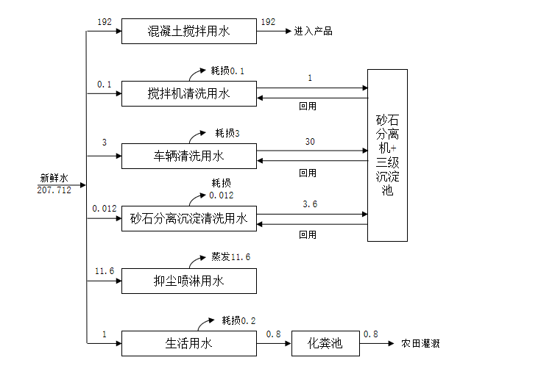

项目主要工艺流程及产污环节
4.1原有项目产排污情况
4.1.1原有项目工艺流程及产物节点图
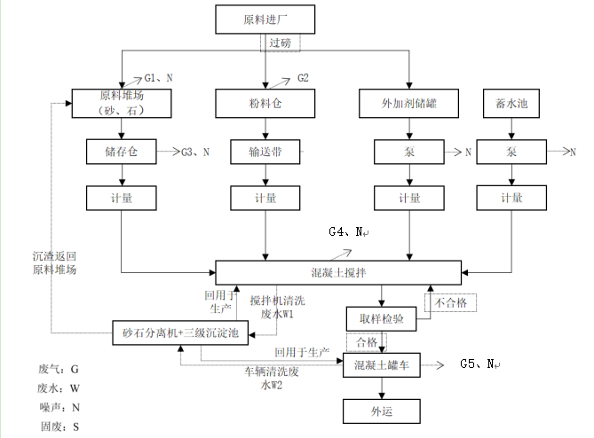
G：废气，S：固废，N：噪声
图4-1 原有项目工艺流程及产污节点图
工艺简介：
（1）储料
骨料：外购的骨料（砂、碎石）经汽车从厂区外分别运至原料库分区堆存。原料库布置于封闭厂房内。本工段骨料堆放及卸料过程会产生无组织排放粉尘G1、噪声N。
细粉料：散装水泥、矿粉、粉煤灰罐车运至厂区后，利用粉罐车动力驱动空气压缩机，将压缩空气经管道送入密封罐体下部的气室，使气室液态化床上的粉粒体悬浮成流态状，当罐内压力达到额定值时，打开卸料阀，流动化物料通过管道输送至筒仓储存。
本工段细粉料在卸料过程筒仓顶部呼吸口会产生粉尘G2；
（2）配料、投料
骨料经装载机从骨料堆场将其铲至配料站的储料斗，在储料斗下部设置可闭合电控装置，根据不同的配合比开闭储料斗，骨料在重力作用下从储料斗落入各骨料称量斗，通过称量斗计量后的骨料由底部封闭皮带输送机输送至搅拌机。水泥、粉煤灰、矿粉投料采取密闭螺旋输送机计量后送至搅拌机。外加剂由泵从外加剂储罐内抽至称量箱称量，称好的外加剂经喷水器喷入搅拌机。搅拌水由水泵 从主机楼旁边的水箱或沉淀池抽入称量箱称量，称好的水由喷水器喷入搅拌机。本工段骨料及细粉料在运输过程中会产生噪声N；
（3）搅拌
碎石、砂等材料、水、外加剂经电脑准确计量后送入投料系统，由投料系统进入搅拌机，搅拌机（全密闭）进行搅拌混合，制成预拌混凝土产品。本工段搅拌过程初期会产生粉尘G5、搅拌机清洗废水W1、噪声N；
- 检验
根据用户的订货要求，对每批次的预拌混凝土进行检验，采用混凝土压力试验机、砼数显抗渗仪、电动抗折试验机等设备仪器，测定样品的拌合物性能（坍落度、扩展度、凝结时间、容重等）、力学性能（抗压强度、抗折强度、抗弯强度、劈拉强度等）、耐久性能（早期抗裂性能、冻融、抗渗等）和长期性能（收缩和徐变）是否符合《预拌混凝土》（GB/T14902-2012）标准。检测符合，则装入运输罐车外运，检测不符合，需要返工重新搅拌，直至样品的性能指标达到标准后，方可装车外运。
（5）外运
搅拌站最终成品通过混凝土出料斗放至混凝土运输罐车，过磅后运送至施工场地。本工段会产生汽车扬尘G6、车辆清洗废水W2、噪声N。
4.1.2原有项目工程采取的污染防治措施
现有项目采取的污染防治措施见表4-1。
表4-1 生产工艺产污节点、主要污染物及治理措施
类别 | 污染工序 | 主要污染物 | 治理措施
废气 | 料仓呼吸 | 颗粒物 | 脉冲式布袋除尘，通过无组织排放
废气 | 进料及搅拌 | 颗粒物 | 脉冲式布袋除尘，通过无组织排放
废气 | 堆场 | 颗粒物 | 喷雾除尘系统
废气 | 车辆扬尘 | 颗粒物 | 喷雾除尘系统
废水 | 车辆清洗废水 | / | 砂石分离机+三级沉淀池
废水 | 搅拌机清洗废水 | / | 砂石分离机+三级沉淀池
噪声 | 生产、环保设备 | 主要生产设备 | 隔声、减振、消声等
固废 | 废气处理 | 收尘 | 收集后回用于生产
固废 | 废水处理 | 沉渣 | 定期清掏回用于生产
固废 | 设备养护 | 废机油、废机油桶 | 厂房北侧设有危废暂存场所，地面做防渗处理，建筑面积10㎡，定期收集后交由有危废处理资质的单位处理
4.1.3原有项目水平衡
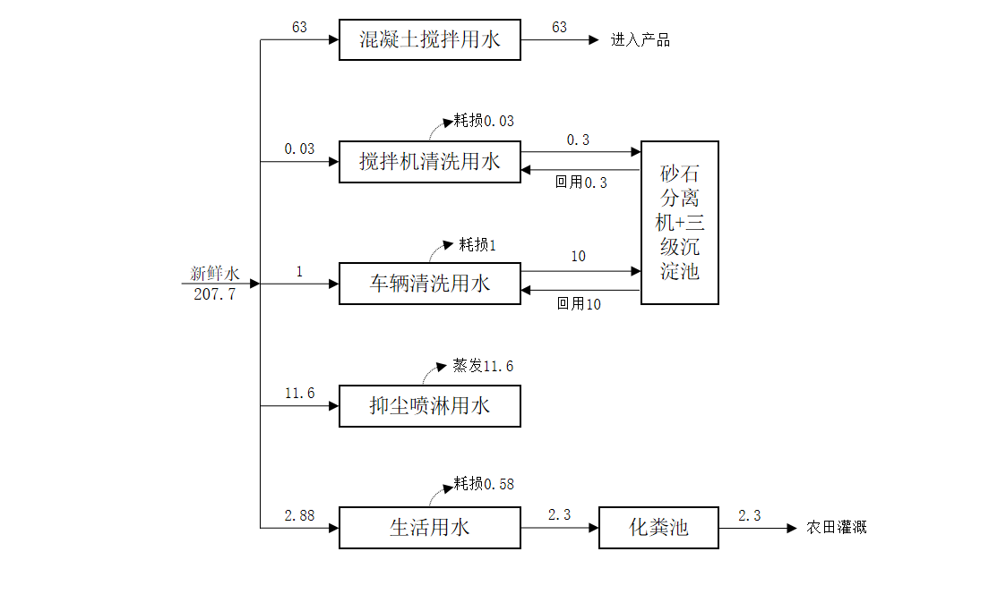
图4-2 现有项目水平衡图（t/d）
4.2本次扩建项目工艺流程及产物环节
4.2.1扩建工艺流程图
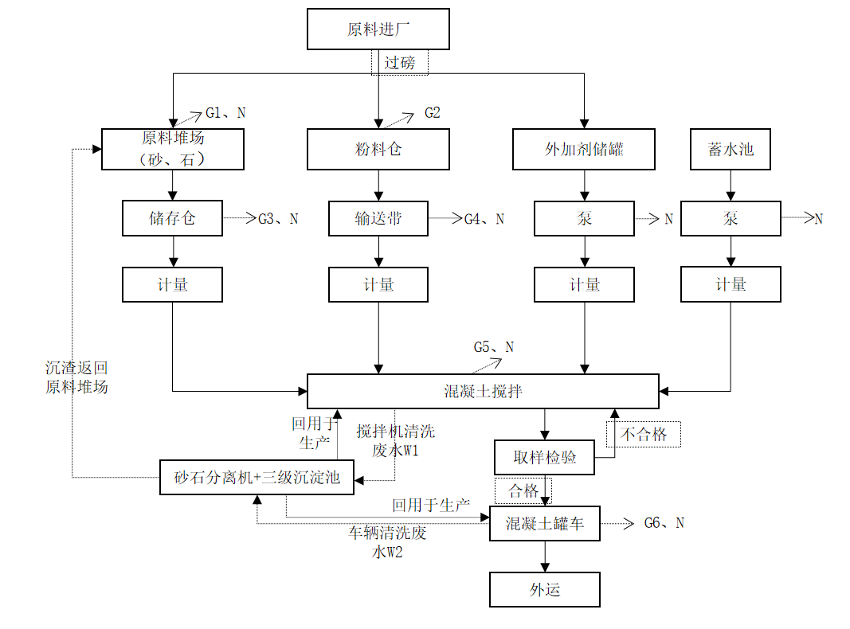
图4.1扩建项目工艺流程及产物节点图
生产工艺流程简述：
- 储料
骨料：外购的骨料（砂、碎石）经汽车从厂区外分别运至原料库分区堆存。原料库布置于封闭厂房内。本工段骨料堆放及卸料过程会产生无组织排放粉尘G1、噪声N。
细粉料：散装水泥、矿粉、粉煤灰罐车运至厂区后，利用粉罐车动力驱动空气压缩机，将压缩空气经管道送入密封罐体下部的气室，使气室液态化床上的粉粒体悬浮成流态状，当罐内压力达到额定值时，打开卸料阀，流动化物料通过管道输送至筒仓储存。
本工段细粉料在卸料过程筒仓顶部呼吸口会产生粉尘G2；
（2）配料、投料
骨料经装载机从骨料堆场将其铲至配料站的储料斗，在储料斗下部设置可闭合电控装置，根据不同的配合比开闭储料斗，骨料在重力作用下从储料斗落入各骨料称量斗，通过称量斗计量后的骨料由底部封闭皮带输送机输送至搅拌机。水泥、粉煤灰、矿粉投料采取密闭螺旋输送机计量后送至搅拌机。外加剂由泵从外加剂储罐内抽至称量箱称量，称好的外加剂经喷水器喷入搅拌机。搅拌水由水泵 从主机楼旁边的水箱或沉淀池抽入称量箱称量，称好的水由喷水器喷入搅拌机。本工段骨料及细粉料在运输过程中会噪声N；
（3）搅拌
碎石、砂等材料、水、外加剂经电脑准确计量后送入投料系统，由投料系统进入搅拌机，搅拌机（全密闭）进行搅拌混合，制成预拌混凝土产品。本工段搅拌过程初期会产生粉尘G4、搅拌机清洗废水W1、噪声N；
- 检验
根据用户的订货要求，对每批次的预拌混凝土进行检验，采用混凝土压力试验机、砼数显抗渗仪、电动抗折试验机等设备仪器，测定样品的拌合物性能（坍落度、扩展度、凝结时间、容重等）、力学性能（抗压强度、抗折强度、抗弯强度、劈拉强度等）、耐久性能（早期抗裂性能、冻融、抗渗等）和长期性能（收缩和徐变）是否符合《预拌混凝土》（GB/T14902-2012）标准。检测符合，则装入运输罐车外运，检测不符合，需要返工重新搅拌，直至样品的性能指标达到标准后，方可装车外运。
（5）外运
搅拌站最终成品通过混凝土出料斗放至混凝土运输罐车，过磅后运送至施工场地。本工段会产生汽车扬尘G5、车辆清洗废水W2、噪声N。
4.3 实际工程量建设变化情况
对照生态环境部办公厅《关于印发〈污染影响类建设项目重动清单（试行）〉的通知》 （环办环评函（2020）688号）中的规定，确定建设项目是否属于建设内容发生重大变化，
表4-5 项目环评报告表与实际建设情况对照表
环办环评函（2020）688号中属于重大变化的规定 |  | 项目环评建设内容 | 本项目实际建设情况 | 是否属于重大变更
一、性质 | 1、建设项目开发、使用功能发生变化的 | 产能扩建项目 | 产能扩建项目 | 不属于
二、规模 | 2、生产、处置或储存能力増大30%及以上的 | 年产60万立方商品混凝土 | 和环评一致 | 不属于
二、规模 | 3、生产、处置或储存能力増大，导致废水第一类污染 物排放量増加的 | 项目没有生产废水排放 | 项目没有生产废水排放 | 不属于
二、规模 | 4、位于环境质量不达标区的建设项目生产、处置或储 存能力増大，导致相应污染物排放量増加的（细颗粒物 不达标区，相应污染物为二氧化硫、氮氧化物、可吸入 颗粒物、挥发性有机物；臭氧不达标区，相应污染物为 氮氧化物、挥发性有机物；其他大气、水污染物因子不 达标区，相应污染物为超标污染因子）＞ 位于达标区的建设项目生产、处置或储存能力増大，导致污染物排放 量増加10%及以上的 | 项目位于环境空气质量不达标区，项目生产、处置或储存能力符合环评 | 项目位于环境空气质量不达标区，项目生产、处置或储存能力符合环评 | 不属于
三、地点 | 5、重新选址；在原厂址附近调整（包括总平面布置变 化）导致环境防护距离范围变化且新増敏感点的 | 厂址不变，符合环评 | 厂址不变，符合环评 | 不属于
四、生产工艺 | 6、新増产品品种或生产工艺（含主要生产装置、设备 及配套设施）、主要原辅材料、燃料变化，导致以下情形之  （1）新増排放污染物种类的（毒性、挥发性降低 的除外）；  （2）位于环境质量不达标区的建设项目相应污染 物排放量増加的；  （3） 废水第一类污染物排放量増加的；  （4）其他污染物排放量増加10%及以上的 | C20混凝土6万立方/a、C25混凝土5万立方/a、C30混凝土20万立方/a、C35混凝土10万立方/a、C40混凝土4万立方/a | 项目产品与环评一致；主要原辅料、燃料与环评相同，没有新增污染物种类，污染物排放量未超出环评排放量。 | 不属于
四、生产工艺 | 7、物料运输、装卸、贮存方式变化，导致大气污染物无组织排放量増加10%及以上的 | 密闭运输 | 密闭运输 | 不属于
五、环境保护措施 | 8、废气、废水污染防治措施变化，导致第6条中所列 情形之一（废气无组织排放改为有组织排放、污染防治措施强化或改进的除外）或大气污染物无组织排放量増 加10%及以上的 | 颗粒物经脉冲式布袋除尘+20m排气筒排放  无组织废气加强车间通风、洒水抑尘 | 颗粒物经脉冲式布袋除尘+20m排气筒排放  无组织废气加强车间通风、洒水抑尘 | 不属于
五、环境保护措施 | 9、新増废水直接排放口；废水由间接排放改为直接排放；废水直接排放口位置变化，导致不利环境影响加重 的 | 没有生产废水排放，生活废水经化粪池处理后用作农灌 | 和环评一样，无变化 | 不属于
五、环境保护措施 | 10、新増废气主要排放口（废气无组织排放改为有组织 排放的除外）5主要排放口排气筒高度降低10%及以上 的 | 本次扩建新增水泥筒仓、粉煤灰筒仓、矿粉筒仓、进料及搅拌废气排放口 | 和环评一样，无变化 | 不属于
五、环境保护措施 | 11、噪声、土壤或地下水污染防治措施变化，导致不利 环境影响加重的 | 厂房隔声，危废暂存库采取防渗措施等 | 和环评一样，无变化 | 不属于
五、环境保护措施 | 12、固体废物利用处置方式由委托外単位利用处置改为 自行利用处置的（自行利用处置设施单独开展环境影响 评价的除外）5固体废物自行处置方式变化，导致不利 环境影响加重的 | 一般固废收集后外售，生活垃圾委托环卫部门处理，危险废物委托有资质的单位处置。 | 和环评一样，无变化 | 不属于

五、主要污染源、污染物处理和排放
5.1 大气污染物处理措施
（1）筒仓呼吸粉尘
本项目粉煤灰、水泥、矿粉等粉末状原料均在筒状原料罐储存，是一种封闭式的储存散装物料的罐体，具有防雨、防潮、使用方便等特点。本项目新增混凝土搅拌生产线1条，生产线配备3个筒仓（1个水泥筒仓、1个粉煤灰筒仓、1个矿粉筒仓）。在进料时，筒仓顶部卸压口需打开泄压，进料期间会产生粉尘从卸压口逸散，每个筒仓仓顶均配备1台脉冲式布袋除尘器，风量为8000m³/h。
（2）进料及搅拌粉尘
本项目为采用皮带输送物料，输送机均为全密闭无粉尘产生。投料、搅拌过程有粉尘产生，项目采用脉冲式布袋除尘器收集处理。
（3）车辆运输杨尘
本项目运营期运输车辆产生的扬尘主要产生于装载车运输砂石原料、混凝土搅拌车运输预拌混凝土进出厂，行驶时产生的扬尘。项目沿路设置软水管，非雨天对产尘区域进行洒水除尘。
（4）原料装卸、贮存粉尘
本项目砂石原料存放于储料库中，储料库内设洒水抑尘装置，卸料期间洒水抑尘，并定期洒水使物料保持湿润以达到抑尘效果，同时储料库已进行密封，封闭的储料库可对扬尘的逸散进一步起到阻隔作用。
表5-1大气治理设施情况
序号 | 产污环节 | 治理设施 | 处理能力 | 收集效率 | 去除率（%）
1 | 水泥筒仓 | 脉冲式袋式除尘器 | 8000m³/h | 100 | 99.7
2 | 粉煤灰筒仓 | 脉冲式袋式除尘器 | 8000m³/h | 100 | 99.7
3 | 矿粉筒仓 | 脉冲式袋式除尘器 | 8000m³/h | 100 | 99.7
4 | 进料及搅拌 | 脉冲式袋式除尘器 | 15000m³/h | 100 | 99.7
5 | 车辆运输 | 加强通风、洒水抑尘 | / | / | 80
6 | 原料装卸、贮存 | 加强通风、洒水抑尘、封闭、阻隔 | / | / | 90
5.2废水污染物处理设施
生活用水：项目用水由当地自来水管网供给，生活用水量为300m³/a，生活污水240m³/a，经现有化粪池处理后达到《农田灌溉水质标准》（GB5084-2021）中旱作灌溉标准后用于农业灌溉，远期待周边市政污水管网建设完成后排至污水管网内进污水处理厂处理达标排放。
混凝土搅拌用水：混凝土生产过程中需要用水进行混合搅拌，搅拌用水量57600m³/a。
搅拌机清洗用水：搅拌机因生产节奏或设备检修暂时停止生产时需进行冲洗。冲洗用水总量为1m³/d（300m³/a）。该部分废水经砂石分离机分离，分离出的水进入浆水罐，并经分离系统细砂分离设备，分离后的清水回用于清洗工序，实现废水循环利用，不外排；砂石分离机分离出来的固体，回用于混凝土配料。搅拌机清洗水损耗水量需定期补充，补充量约30m³/a。
车辆清洗用水：冲洗水量约9000m³/a，清洗废水经砂石分离机处理后回用于清洗工序，损耗水量需定期补充，补充量约900m³/a。
抑尘喷淋用水：项目定期对厂区道路和储料库进行喷洒降尘，喷洒降尘用水量为3480m³/a，全部蒸发损耗。
砂石分离沉淀清洗用水：项目需每月对砂石分离机进行清洗，砂石分离机清洗用水为36m³/a。该部分废水直接在砂石分离机分离，分离后的清水回用于砂石分离沉淀清洗工序，不外排，损耗水量需定期补充，则补充量约3.6m³/a。
表5-2污水处理设施情况
治理设施 | 处理能力 | 处理  工艺 | 是否可行技术 | 排放  去向 | 排放  规律 | 排放口编号 | 排放口名称 | 排放口类型 | 排放口地理坐标
化粪池 | 5m³/d | 厌氧 | 是 | 农田灌溉 | / | / | / | / | /
砂石分离器 | 45m³/a | 清洗  过滤 | 是 | / | 用回不外排 | / | / | / | /
本项目生产废水经收集后经砂石分离机+三级沉淀池处理后全部回用，不外排；生活污水经化粪池预处理后用于农业灌溉，远期待周边市政污水管网建设完成后排至污水管网内进污水处理厂处理达标排放。
5.3噪声治理措施
本次技改所增加的产噪设备主要是生产车间内生产设备以及废气处理设备等；生产设备在车间厂房内，已釆取厂房隔声，废气处理引风机布置在厂房外侧，采用低噪声风机，并采用隔声罩、减震措施等措施，外围有厂区围墙隔声，现场验收监测厂界达标。
5.4固体废物治理措施
（1）一般固废
A.除尘器收尘：根据废气中颗粒物的处理量，收集的粉尘量约为160.62t/a，收集后回用于生产；
B.沉渣：项目车辆清洗废水、搅拌机清洗废水通过砂石分离机及三级沉淀池沉淀会产生一定的沉渣，沉渣产生量约为70t/a，定期清掏后回用于生产；
C.生活垃圾
生活垃圾年产生量为3t/a，生活垃圾主要成分为塑料袋、纸屑、塑料、玻璃、金属及其它，无特殊有毒有害物质，收集后委托环卫部门定期清运处置。
（2）危险废物
A.废机油：项目生产过程设备更换的废机油存放于危废库，废机油的产生量约为0.5t/a，收集后暂存危险固废库，定期交由有资质企业处理；
B.废机油桶：产生量约为0.3t/a，收集后暂存危险固废库，定期交由有资质企业处理；
C.实验室废液：产生量为0.2t/a，收集后暂存危险固废库，定期交由有资质企业处理。
5.5原有项目环境问题整改工作落实情况
表5-3 原有工程主要环境问题及整改落实情况
序号 | 类型 | 现有工程环境问题 | 整改要求及建议 | 落实情况
1 | 废气 | 原有项目废气执行不一致 | 本项目建成后全厂颗粒物无组织执行安徽省地方标准《水泥工业大气污染排放标准》（DB34/3576-2020）表2大气污染物无组织排放限值 | 项目建成后全厂颗粒物无组织执行安徽省地方标准《水泥工业大气污染排放标准》（DB34/3576-2020）表2大气污染物无组织排放限值
2 | 噪声 | 现有项目噪声执行标准为工业企业厂界环境噪声中3类，不符合改区域《声环境质量标准》（GB3096-2008）中2类区限值。 | 对现有产噪生产设备加装减振基座、隔声处理，并通过距离衰减后可满足工业企业厂界环境噪声中2类标准限值 | 已按要求整改。已落实。
3 | 危废标识 | 危险废物库房识别标识属于旧版，还没有更换成新版本 | 按照《危险废物识别标志设置技术规范》要求规范设置识别标志 | 已按要求整改。已落实。

（七）、环保投资与“三同时”验收一览表
本项目投资1100万元，环保投资30万元，占总投资的2.72%。项目实际实施过程中环保投资与“三同时”验收情况如下表所示。
表5-4 本项目“三同时”验收一览表
类别 | 污染源 | 环保治理措施 | 环保投资（万元） | 验收标准 | 实际治理措施 | 实际投资（万元） | 实施  进度
废气 | DA001 | 颗粒物收集后经脉冲式布袋除尘器处理+20米排气筒排放 | 22 | 执行安徽省地方标准  《水泥工业大气污染排放标准》（DB34/3576-2020）表1规定的大气污染物最高允许排放浓度 | 颗粒物收集后经脉冲式布袋除尘器处理+20米排气筒排放 | 22 | 与建设项目同时设计、同时施 工，同时投产
废气 | DA002 | 颗粒物收集后经脉冲式布袋除尘器处理+20米排气筒排放 | 22 | 执行安徽省地方标准  《水泥工业大气污染排放标准》（DB34/3576-2020）表1规定的大气污染物最高允许排放浓度 | 颗粒物收集后经脉冲式布袋除尘器处理+20米排气筒排放 | 22 | 与建设项目同时设计、同时施 工，同时投产
废气 | DA003 | 颗粒物收集后经脉冲式布袋除尘器处理+20米排气筒排放 | 22 | 执行安徽省地方标准  《水泥工业大气污染排放标准》（DB34/3576-2020）表1规定的大气污染物最高允许排放浓度 | 颗粒物收集后经脉冲式布袋除尘器处理+20米排气筒排放 | 22 | 与建设项目同时设计、同时施 工，同时投产
废气 | DA004 | 颗粒物收集后经脉冲式布袋除尘器处理+20米排气筒排放 | 22 | 执行安徽省地方标准  《水泥工业大气污染排放标准》（DB34/3576-2020）表1规定的大气污染物最高允许排放浓度 | 颗粒物收集后经脉冲式布袋除尘器处理+20米排气筒排放 | 22 | 与建设项目同时设计、同时施 工，同时投产
废气 | 堆场、车辆扬尘 | 喷雾除尘系统 | 5 | 执行安徽省地方标准  《水泥工业大气污染排放标准》（DB34/3576-2020）表2大气污染物无组织排放限值 | 喷雾除尘系统 | 5 | 与建设项目同时设计、同时施 工，同时投产
废水 | 生活污水 | 依托现有化粪池 | / | 《农田灌溉水质标准》（GB5084-2021）中旱作灌溉标准，不外排 | 依托现有化粪池 | / | 与建设项目同时设计、同时施 工，同时投产
废水 | 车辆清洗废水、搅拌机清洗废水 | 依托现有砂石分离机+三级沉淀池 | / | 不外排 | 依托现有砂石分离机+三级沉淀池 | / | 与建设项目同时设计、同时施 工，同时投产
固废 | 危险废物 | 按标准建设危险废物暂存库，并委托有资质单位处置 | 依托原有 | 按危废库标准验收，并检查危废委托处置协议、台账等 | 按标准建设危险废物暂存库，并委托有资质单位处置 | 依托原有 | 与建设项目同时设计、同时施 工，同时投产
噪声 | 设备噪声 | 选用低噪声设备，安装减振、隔声等 | 3 | 满足《工业企业厂界环境噪声排放标准》2类标准要求 | 选用低噪声设备，安装减振、隔声等 | 1 | 与建设项目同时设计、同时施 工，同时投产
合计 |  |  | 30 | / | / | 30
该项目从立项到试生产各阶段执行了环境影响评价制度和环境保护“三同时”制度，各项报批文件、环评批复等审批手续齐全。

六、环评报告表及其批复落实情况
6.1建设项目环境影响报告表主要结论及审批部门审批决定：
（一）环境影响报告表主要结论：
安徽和县鼎力混凝土有限公司年产60万立方商品混凝土生产线技术改造项目符合国家产业政策，选址可行。在落实报告中提出的各项环保措施前提下，可实现污染物达标排放，排放的主要污染物量满足总量控制指标要求。项目建设对环境的不利影响可得到有效控制和缓解，不会降低评价区域原有环境质量功能级别，因而从环境影响角度而言，该项目建设可行。
（二）审批部门批复
环评批复全文内容摘录如下：
一、安徽和县鼎力混凝土有限公司拟于和县乌江镇黄坝村建设年产60万立方商品混凝土生产线技术改造项目(项目代码:2306-340523-07-02-735057)。主要建设内容:对原有生产线进行技术改造新建1栋封闭式搅拌楼、1条 270 混凝土搅拌生产线及配套辅助设施建成后总规模年产 60万立方商品混凝土。项目总投资约1100万元，环保投资约30万元。根据《报告表》结论，从环境保护角度，我局原则同意你公司按照《报告表》中所列建设项目的性质、规模、地点环境保护措施及下述要求进行项目建设。
项目在建设和运营期应重点做好以下工作:
(一)全过程贯彻清洁生产原则和循环经济理念，加强生产管理和环境管理，减少污染物产生量和排放量。严格落实《报告表》提出的污染防治措施，确保污染物稳定达标排放。
(二)做好大气污染防治工作。粉料入库，做好车间密闭。项目搅拌粉尘经脉冲布袋除尘器处理后通过排气筒排放;粉煤灰筒仓、矿粉筒仓、水泥筒仓废气经脉冲布袋除尘器处理后高空排放，排放执行《水泥工业大气污染排放标准》(DB34/3576-2020)相关限值要求。
(三)按“清污分流、雨污分流、分质处理、一水多用”的原则设计建设给排水系统。项目车辆清洗用水、搅拌机清洗用水依托现有三级沉淀池处理后回用于生产，不外排；生活污水依托现有化粪池处理后用于农业灌溉，不外排。
(四)做好噪声污染防治工作。主要产噪设备要远离厂界布置，同时选用低噪声设备，对高噪声设备应采取有效减振、隔声、消音等降噪措施，厂界噪声须符合《工业企业厂界环境噪声排放标准》(GB12348-2008)中相应标准限值要求。
(五)妥善处理处置各类固体废弃物。按固废“资源化、减量化、无害化”处理处置原则，落实《报告表》中提出的各类固废的收集、处理处置和综合利用措施，防止发生二次污染。废润滑油等危险废物委托有资质的单位处置，同时严格执行危废处置转移联单管理制度。厂内危废暂存场所须符合《危险废物贮存污染控制标准》(GB18597-2023)及修改单的规定要求。
(六)加强环境风险防控，全面落实《报告表》提出的风险防范措施，做好厂区防渗工作，完善突发环境事故应急预案，有效防范因污染事故排放或安全生产事故可能引发的环境风险。
三、项目建设须严格执行环境保护设施与主体工程同时设计、同时施工、同时投入使用的环境保护“三同时”制度。项目建成后，必须严格执行排污许可制度，在发生实际排污行为前按照国家有关规定申领排污许可证，同时，按规定要求完成该项目竣工环境保护验收，验收合格后，项目方可正式投入生产，
四、马鞍山市和县生态环境保护综合行政执法大队做好对该项目日常环境监督管理工作。
6.2 环评基批复落实情况
表6-1 环评批复落实情况
环评批复要求 | 实际落实内容 | 落实情况
(一)全过程贯彻清洁生产原则和循环经济理念，加强生产管理和环境管理，减少污染物产生量和排放量。严格落实《报告表》提出的污染防治措施，确保污染物稳定达标排放。  (二)做好大气污染防治工作。粉料入库，做好车间密闭。项目搅拌粉尘经脉冲布袋除尘器处理后通过排气筒排放;粉煤灰筒仓、矿粉筒仓、水泥筒仓废气经脉冲布袋除尘器处理后高空排放，排放执行《水泥工业大气污染排放标准》(DB34/3576-2020)相关限值要求。  (三)按“清污分流、雨污分流、分质处理、一水多用”的原则设计建设给排水系统。项目车辆清洗用水、搅拌机清洗用水依托现有三级沉淀池处理后回用于生产，不外排；生活污水依托现有化粪池处理后用于农业灌溉，不外排。  (四)做好噪声污染防治工作。主要产噪设备要远离厂界布置，同时选用低噪声设备，对高噪声设备应采取有效减振、隔声、消音等降噪措施，厂界噪声须符合《工业企业厂界环境噪声排放标准》(GB12348-2008)中相应标准限值要求。  (五)妥善处理处置各类固体废弃物。按固废“资源化、减量化、无害化”处理处置原则，落实《报告表》中提出的各类固废的收集、处理处置和综合利用措施，防止发生二次污染。废润滑油等危险废物委托有资质的单位处置，同时严格执行危废处置转移联单管理制度。厂内危废暂存场所须符合《危险废物贮存污染控制标准》(GB18597-2023)及修改单的规定要求。  (六)加强环境风险防控，全面落实《报告表》提出的风险防范措施，做好厂区防渗工作，完善突发环境事故应急预案，有效防范因污染事故排放或安全生产事故可能引发的环境风险。 | 已按照项目环境影响报告表的要求落实车间密闭，脉冲布袋除尘器；车辆清洗用水、搅拌机清洗用水依托现有三级沉淀池处理后回用于生产，不外排；生活污水依托现有化粪池处理后用于农业灌溉，不外排；主要产噪设备远离厂界布置，同时选用低噪声设备；落实各类固废的收集、处理处置和综合利用措施，废润滑油等危险废物委托有资质的单位处置，同时严格执行危废处置转移联单管理制度；做好厂区防渗 | 已落实

七、验收监测质量保证及质量控制
7.1质量保证措施
1、监测过程中工况负荷满足有关要求；
2、监测点位布设合理，保证各监测点位的科学性和可比性；
3、监测分析方法采用国家有关部门颁发的标准分析方法，监测人员经过考核并持有合格证书；
4、无组织废气、废水现场监测和实验室监测检定合格，并按照国家环保局发布的《环境监测质量管理技术导则》、《水污染物排放总量监测技术规范》的要求进行全过程质量控制，声级计测量前后均进行了校准；
5、在监测期间，样品采集、运输、保存按照国家标准，保证验收监测分析结果的准确可靠；
6、为确保实验室分析质量，对化验室分析进行发放盲样质控样品的质控措施；监测数据严格实行三级审核制度，经过校对、校核，最后由技术负责人审定。
7.2监测分析方法
表7.1 监测分析方法
表7-1 监测分析方法及仪器
检测因子 | 分析方法 | 检测仪器 | 检出限
pH值 | 水质 pH值的测定 电极法 HJ 1147-2020 | PHB-4便携式pH计（AHSC-0315） | /
化学需氧量 | 水质 化学需氧量的测定 重铬酸盐法  HJ 828-2017 | 滴定管50mL | 4 mg/L
氨氮 | 水质 氨氮的测定 纳氏试剂分光光度法  HJ 535-2009 | T6 新世纪紫外可见光分光光度计（AHSC-0010） | 0.025mg/L
总磷 | 水质 总磷的测定 钼酸铵分光光度法  GB/T 11893-1989 | 721分光光度计（AHSC-0013） | 0.01mg/L
总氮 | 水质 总氮的测定 碱性过硫酸钾消解紫外分光光度法 HJ 636-2012 | T6 新世纪紫外可见光分光光度计（AHSC-0010） | 0.05mg/L
悬浮物 | 水质 悬浮物的测定 重量法 GB/T 11901-1989 | ME204电子天平（AHSC-0103） | /
总悬浮颗粒物（TSP） | 环境空气 总悬浮颗粒物的测定 重量法  HJ 1263-2022 | MS105电子天平（AHSC-0104） | 168μg/m³
工业企业厂界  环境噪声 | 工业企业厂界环境噪声排放标准  GB 12348-2008 | AWA5688多功能声级计（AHSC-0053）、  AWA6021A声校准器（AHSC-0049） | /

八、验收监测内容
本次验收监测内容为厂界无组织废气，生活废水及厂界噪声，对厂界无组织颗粒物进行监测，废水监测本项目所在厂区的化粪池出口，噪声监测厂界噪声。具体监测内容见下表。
表8-1 验收监测内容一览表
类别 | 监测项目 | 监测位置 | 监测频次
废水 | pH、化学需氧量、五日生化需氧量、悬浮物、氨氮、 | 废水排口 | 每天4次，连续两天
噪声 | 昼夜噪声 | 厂界四周 | 每天2次，连续两天
无组织废气 | 颗粒物 | 上风向1点、下风向3点 | 每天3次，连续两天
附图：监测布点示意图
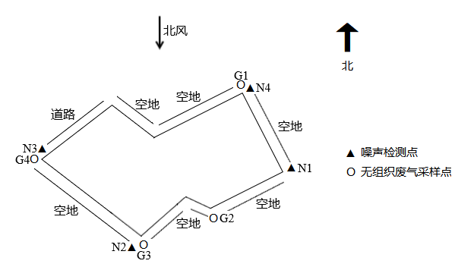
九、验收监测
9.1验收监测期间生产工况记录：
验收监测期间，生产情况如下表所示：
表9-1 项目验收监测期间生产情况一览表
日期 | 产品名称 | 设计产量(t/d) | 实际产量(t/d) | 本次技改项目生产工况（%）
2024-01-25 | C30混凝土 | 300 | 333.4 | 89.9
2024-01-25 | C35混凝土 | 300 | 333.4 | 89.9
2024-01-25 | C20混凝土 | 300 | 333.4 | 89.9
2024-01-26 | C30混凝土 | 603 | 666.7 | 90.4
2024-01-26 | C35混凝土 | 292 | 333.4 | 87.5
2024-01-26 | C20混凝土 | 300 | 333.4 | 89.9
验收监测期间，厂区总产量达到设计产能的89%，故验收监测期间项目日产量均达到设计产能的75%以上，生产工况稳定，环保设施运行稳定，符合验收条件。
9.2验收监测结果：
9.2.1无组织废气检测结果
表9-2 检测结果 表1
检测因子 | 采样时间/采样点位/样品编号/检测结果 |  |  |  | 单位
检测因子 | 2024.01.25 |  |  |  | 单位
检测因子 | 厂界上风向G1 | 厂界下风向G2 | 厂界下风向G3 | 厂界下风向G4 | 单位
检测因子 | 011801WQA0101~  011801WQA0103 | 011801WQA0201~  011801WQA0203 | 011801WQA0301~  011801WQA0303 | 011801WQA0401~  011801WQA0403 | 单位
总悬浮颗粒物（TSP） | 213 | 257 | 263 | 260 | μg/m³
总悬浮颗粒物（TSP） | 203 | 282 | 282 | 268 | μg/m³
总悬浮颗粒物（TSP） | 195 | 262 | 295 | 275 | μg/m³

表9-3 检测结果 表2
检测因子 | 采样时间/采样点位/样品编号/检测结果 |  |  |  | 单位
检测因子 | 2024.01.26 |  |  |  | 单位
检测因子 | 厂界上风向G1 | 厂界下风向G2 | 厂界下风向G3 | 厂界下风向G4 | 单位
检测因子 | 011801WQB0101~  011801WQB0103 | 011801WQB0201~  011801WQB0203 | 011801WQB0301~  011801WQB0303 | 011801WQB0401~  011801WQB0403 | 单位
总悬浮颗粒物（TSP） | 207 | 287 | 278 | 260 | μg/m³
总悬浮颗粒物（TSP） | 197 | 263 | 280 | 265 | μg/m³
总悬浮颗粒物（TSP） | 215 | 272 | 272 | 287 | μg/m³
表9-4 气象参数
日期 | 风速（m/s） | 风向 | 气压（kPa） | 气温（℃） | 天气状况
2024.01.25 | 1.6~1.7 | 北风 | 103.1 | 3.0~3.5 | 晴
2024.01.26 | 1.6 | 北风 | 103.1 | 3.0~3.3 | 晴

从验收监测报告可以看出，厂界无组织TSP浓度值满足安徽省地方标准《水泥工业大气污染排放标准》（DB34/3576-2020）中的无组织排放监控浓度限值要求 。
9.3废水
9.3.1检测结果
表9-5 检测结果 单位：mg/L
检测因子 | 采样点位/采样时间/样品性状/样品编号/检测结果 |  |  |  |  |  |  |  | 单位
检测因子 | 废水排口 |  |  |  |  |  |  |  | 单位
检测因子 | 2024.01.25 |  |  |  | 2024.01.26 |  |  |  | 单位
检测因子 | 黄，微浊，微弱气味 |  |  |  | 黄，微浊，微弱气味 |  |  |  | 单位
检测因子 | 011801FSA0201~011801FSA0204 |  |  |  | 011801FSB0201~011801FSB0204 |  |  |  | 单位
pH值 | 7.8  (18.4℃) | 7.7  (17.7℃) | 7.6  (18.2℃) | 7.9  (17.9℃) | 7.8  (17.9℃) | 7.5  (18.4℃) | 7.7  (18.2℃) | 7.9  (17.6℃) | 无量纲
化学需氧量 | 42 | 44 | 42 | 41 | 45 | 43 | 45 | 42 | mg/L
氨氮 | 1.06 | 1.13 | 1.10 | 1.12 | 1.02 | 1.08 | 1.04 | 1.03 | mg/L
总磷 | 0.18 | 0.17 | 0.18 | 0.19 | 0.20 | 0.18 | 0.19 | 0.20 | mg/L
总氮 | 4.32 | 4.52 | 4.59 | 4.46 | 4.60 | 4.71 | 4.56 | 4.78 | mg/L
悬浮物 | 7 | 8 | 9 | 8 | 8 | 7 | 8 | 6 | mg/L
监测结果显示，生活废水排放达到《农田灌溉水质标准》（GB5084-2021）中旱作灌溉标准。
9.4厂界噪声
9.4.1厂界噪声检测结果
表9-6 2024-01-25 检测结果
采样点位 | 检测因子 | 检测结果/2024.01.25
采样点位 | 检测因子 | 昼间 | Leq  （单位：dB(A)） | 夜间 | Leq  （单位：dB(A)）
N1:厂界东外1m处 | 工业企业厂界环境噪声 | 10:07 | 56 | 22:01 | 47
N2:厂界南外1m处 | 工业企业厂界环境噪声 | 10:19 | 57 | 22:09 | 46
N3:厂界西外1m处 | 工业企业厂界环境噪声 | 10:28 | 55 | 22:19 | 48
N4:厂界北外1m处 | 工业企业厂界环境噪声 | 10:36 | 58 | 22:30 | 48
表9-7 2024-01-26 检测结果
采样点位 | 检测因子 | 检测结果/2024.01.26
采样点位 | 检测因子 | 昼间 | Leq  （单位：dB(A)） | 夜间 | Leq  （单位：dB(A)）
N1:厂界东外1m处 | 工业企业厂界环境噪声 | 14:43 | 55 | 22:03 | 46
N2:厂界南外1m处 | 工业企业厂界环境噪声 | 14:53 | 56 | 22:12 | 47
N3:厂界西外1m处 | 工业企业厂界环境噪声 | 15:02 | 58 | 22:21 | 47
N4:厂界北外1m处 | 工业企业厂界环境噪声 | 15:09 | 58 | 22:30 | 46

从监测结果可以看出噪声厂界满足《工业企业厂界环境噪声排放标准》(GB12348-2008)中的2类标准，项目噪声对环境影响较小。
9.5固体废物
厂区原有10平方米的危险废物暂存库，分类暂存危险废物，定期委托有资质的单位进行处置；生活垃圾有垃圾桶收集后委托环卫部门处理；固体废物均得到有效处置，没有产生二次污染。

十、其他环境保护措施的落实情况
按照生态环境审批部门的批复要求，我公司需按照本项目环境影响报告表的要求落实环境保护措施及其他环境保护保障措施，主要包括制度措施和配套的管理措施等，现将需要说明的措施内容和要求梳理如下：
- 公司落实了污染处理设施运行操作技术规程以及污染处理设施运行台账及其管理规定；
- 公司建立危险废物收集、暂存、进出库管理制度，建立了危险废物进出管理台账；
- 公司按照排污许可证的要求，拟定了污染源例行监测计划，并委托有资质的监测单位按计划进行监测，按照排污许可证的要求按期上报监测结果。
环境监测计划见表10-1
表10-1 环境监测计划
检测内容 |  | 检测点位 | 检测因子 | 检测频次
废气 | 有组织 | 废气排气筒DA001 | 颗粒物 | 1次/2年
废气 | 有组织 | 废气排气筒DA002 | 颗粒物 | 1次/2年
废气 | 有组织 | 废气排气筒DA003 | 颗粒物 | 1次/2年
废气 | 有组织 | 废气排气筒DA004 | 颗粒物 | 1次/2年
废气 | 无组织 | 上风向1个点，下风向3个点 | 颗粒物 | 1次/季度
噪声 |  | 厂界四周 | 连续等效A声级 | 1次/季度
备注 |  | 委托有资质单位检测

十一、验收监测结论
本项目能够执行“环评”和“三同时”制度，相关手续齐备；验收监测单位于2024年1月25日~2024年1月26日对本项目进行了项目竣工环境保护验收监测，在对废气、废水、噪声监测的同时，同步进行环境管理方面检查｡
1、废水：监测结果表明，验收监测期间，项目生活废水排放达到《农田灌溉水质标准》（GB5084-2021）中旱作灌溉标准
2、噪声：监测结果表明，验收监测期间，项目厂界噪声值满足《工业企业厂界环境噪声排放标准》（GB12348-2008）2类区要求。
3、废气：监测结果表明，验收监测期间，厂界无组织TSP浓度值满足安徽省地方标准《水泥工业大气污染排放标准》（DB34/3576-2020）中的无组织排放监控浓度限值要求 。
4固废：本项目生产产生的一般固废均收集后回用、外售，少量委托环卫部门清运；生活垃圾收集后由环卫部门清运。危险废物分类收集暂存于危废暂存库，并委托马鞍山澳新环保科技有限公司处置；厂区固废经处置后不存在二次污染。
9.2项目变更情况
经核查，项目建设内容与环评报告表内容一致，未发生重大变更。
9.3 排污许可证取得情况
本项目排污许可证属于登记管理，排污许可证已申领。
9.4总结论
本项目执行了环境影响评价制度，审批手续完善，项目建设过程中基本按照环评及批复的要求落实了污染防治措施，达到了环评要求的污染排放标准，符合验收条件，建议给予本项目通过竣工环境保护验收。
9.5建议和要求
- 加强人员管理，确保环保工作落到实处，加强各类环境保护设施使用、维护与管理，特别是危险废物暂存库的维护和管理，确保危废暂存库的安全运营和危废的有效处置；确保各污染物稳定达标排放。
- 将环境管理纳入日常生产管理渠道，确保厂区环境整洁、各环保治理设施正常运行。

建设项目环境保护“三同时”竣工验收登记表
建设项目 | 填表单位 |  |  | 安徽和县鼎力混凝土有限公司 |  |  |  |  |  | 填表人 |  | / | 项目经办人 | /
建设项目 | 项目名称 |  |  | 年产60万立方商品混凝土生产线技术改造项目 |  |  |  |  |  | 项目代码 |  | 2306-340523-07-02-735057 | 建设地点 | 安徽马鞍山和县乌江镇黄坝村丁家碾
建设项目 | 行业类别 |  |  | C3021 水泥制品制造 |  |  |  |  |  | 建设性质 |  | □新建☑改、扩建□技术改造
建设项目 | 设计生产能力 |  |  |  |  |  |  |  |  | 实际生产能力 |  |  | 环评单位 |  |  | 马鞍山诚宇环保科技有限公司
建设项目 | 环评文件审批单位 |  |  | 马鞍山市和县生态环境分局 |  |  |  |  |  | 审批文号 |  | 和环行审﹝2023﹞43号 | 环评文件类型 |  |  | 环境影响评价报告表
建设项目 | 开工日期 |  |  | 2020年2月 |  |  |  |  |  | 竣工日期 |  | 2020年9月 | 排污许可证申领时间 |  |  | 2023年9月
建设项目 | 环保设施设计单位 |  |  | / |  |  |  |  |  | 环保设施施工单位 |  | / | 本工程排污许可证编号 |  |  | /
建设项目 | 验收单位 |  |  | 安徽和县鼎力混凝土有限公司 |  |  |  |  |  | 环保设施检测单位 |  | 安徽鑫程检测科技有限公司 | 验收监测时工况 |  |  | 满足验收要求
建设项目 | 投资总概算(万元) |  |  | 1100 |  |  |  |  |  | 环保投资总概算(万元) |  | 30 | 所占比例(%) |  |  | 2.72
建设项目 | 实际总投资(万元) |  |  | 1100 |  |  |  |  |  | 实际环保投资(万元) |  | 30 | 所占比例(%) |  |  | 2.72
建设项目 | 废水治理(万元) |  |  | / | 废气治理(万元) | 27 | 噪声治理(万元) |  | 3 | 固废治理(万元) |  | / | 绿化及生态(万元) |  |  | / |  | 其它 |  | /
建设项目 | 新增废水处理设施能力 |  |  | / |  |  |  |  |  | 新增废气处理设施能力 |  | 39000m³/h | 年平均工作时 |  |  | 4800h
运营单位 |  |  |  | 安徽和县鼎力混凝土有限公司 |  |  | 运营单位社会统一信用代码(或组织机构代码) |  |  |  |  | 91340523691076046H | 验收时间 |  |  | 2024-1-25~2024-1-26
污染物排放达标与总量控制(工业建设项目详填) |  | 污染物 |  | 原有排放量(1) | 本期工程  实际排放浓度(2) | 本期工程  允许排放浓度(3) | 本期工程产生量(4) | 本期工程自身削减量(5) |  | 本期工程实际排放量(6) | 本期工程核定排放总量(7) | 本期工程“以新带老”削减量(8) | 全厂实际排放总量  (9) |  | 全厂核定排放总量  (10) |  | 区域平衡替代削减量(11) |  | 排放增减量(12)
 |  | 废水 |  | 0 | / | / | 930 | 930 |  | 0 | / | / | 0 |  | / |  | / |  | 0
 |  | 化学需氧量 |  | / | / | / | 0.205 | 0.205 |  | 0 | / | / | 0 |  | / |  | / |  | 0
 |  | 氨氮 |  | / | / | / | 0.0233 | 0.0233 |  | 0 | / | / | 0 |  | / |  | / |  | 0
 |  | 废气 |  | / | / | / | / | / |  | / | / | / | / |  | / |  | / |  | /
 |  | 颗粒物 |  | 0.58 | / | / | 161.997 | 160.6195 |  | 1.3775 | / | / | 1.9575 |  | / |  | / |  | +1.3775
 |  | 挥发性有机物 |  | / | / | / | / | / |  | / | / | / | / |  | / |  | / |  | /
 |  | 与项目有关的其他特征污染物 | 一般固废 | 107.1 | / | / | 308.02 | 308.02 |  | 0 | / | / | / |  | / |  | / |  | 0
 |  | 与项目有关的其他特征污染物 | 危险废物 | 1.3 | / | / | 0.8 | 0.8 |  | 0 | / | / | / |  | / |  | / |  | 0
注：1､排放增减量：(+)表示增加，(-)表示减少2､(12)=(6)-(8)-(11)，(9)=(4)-(5)-(8)-(11)+(1)3､计量单位：废水排放量——万吨/年；废气排放量——万标立方米/年；工业固体废物排放量——吨/年；水污染物排放浓度——毫克/升；大气污染物排放浓度——毫克/立方米；水污染物排放量——吨/年；大气污染物排放量——吨/年

附件：
附件1项目地理位置图
附件2项目平面布置图
附件3项目环境影响评价报告表的批复
附件4项目验收监测委托书
附件5项目验收监测期间产能说明
附件6采样与现场情况照片
附件7检测报告
附件8危险废物处理协议
附件9排污许可证


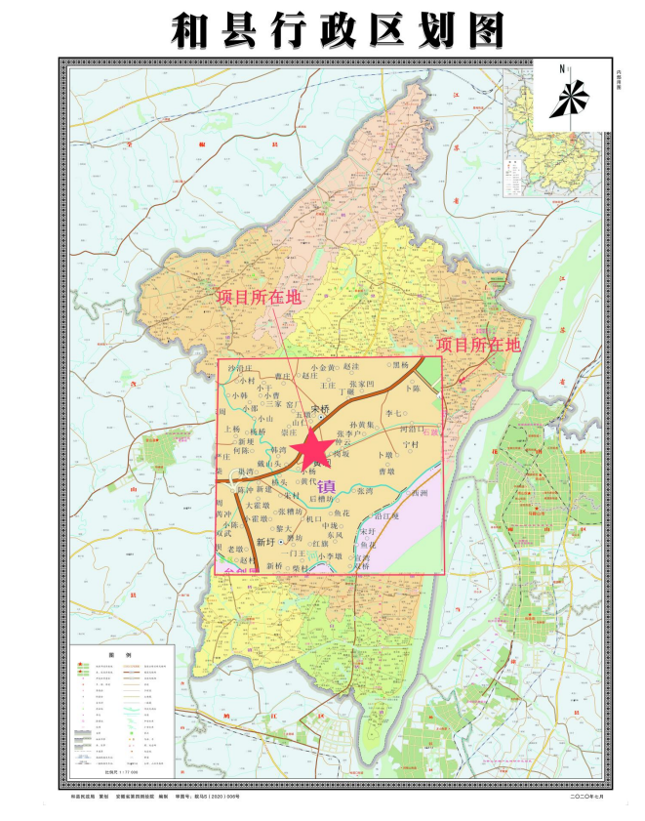附图1 项目地理位置图
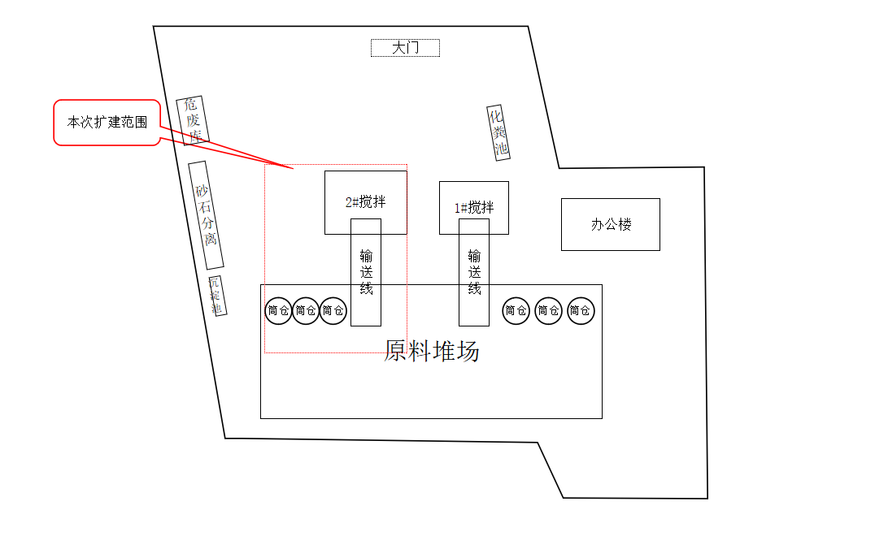
DA001、DA002、DA003
DA004

附图2 扩建项目所在生产厂房平面布置图（黄色区域为重点防渗）

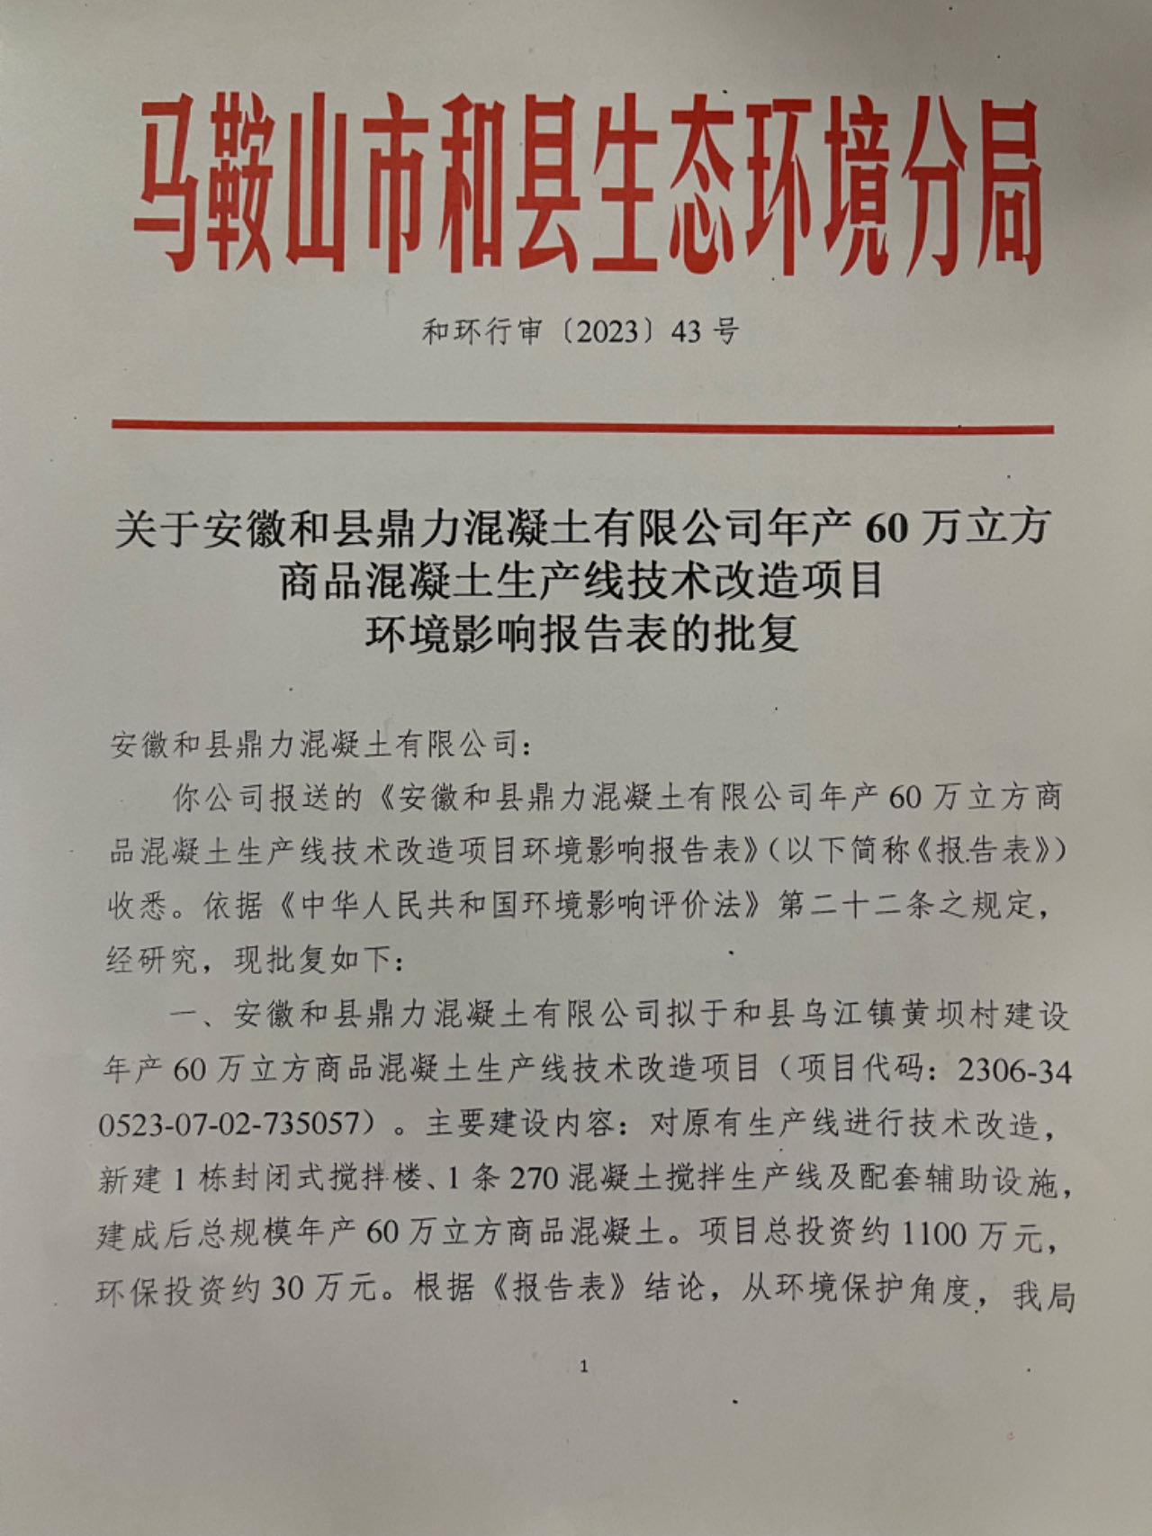

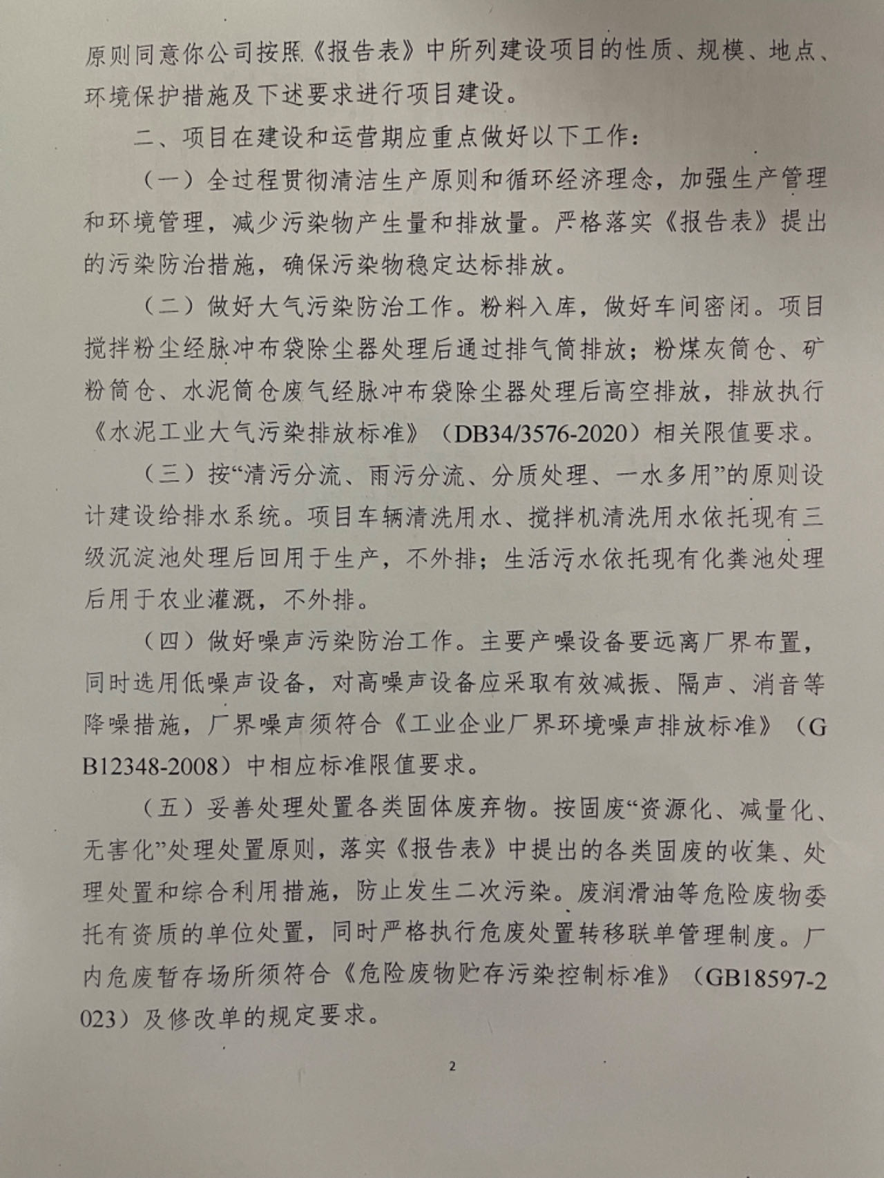

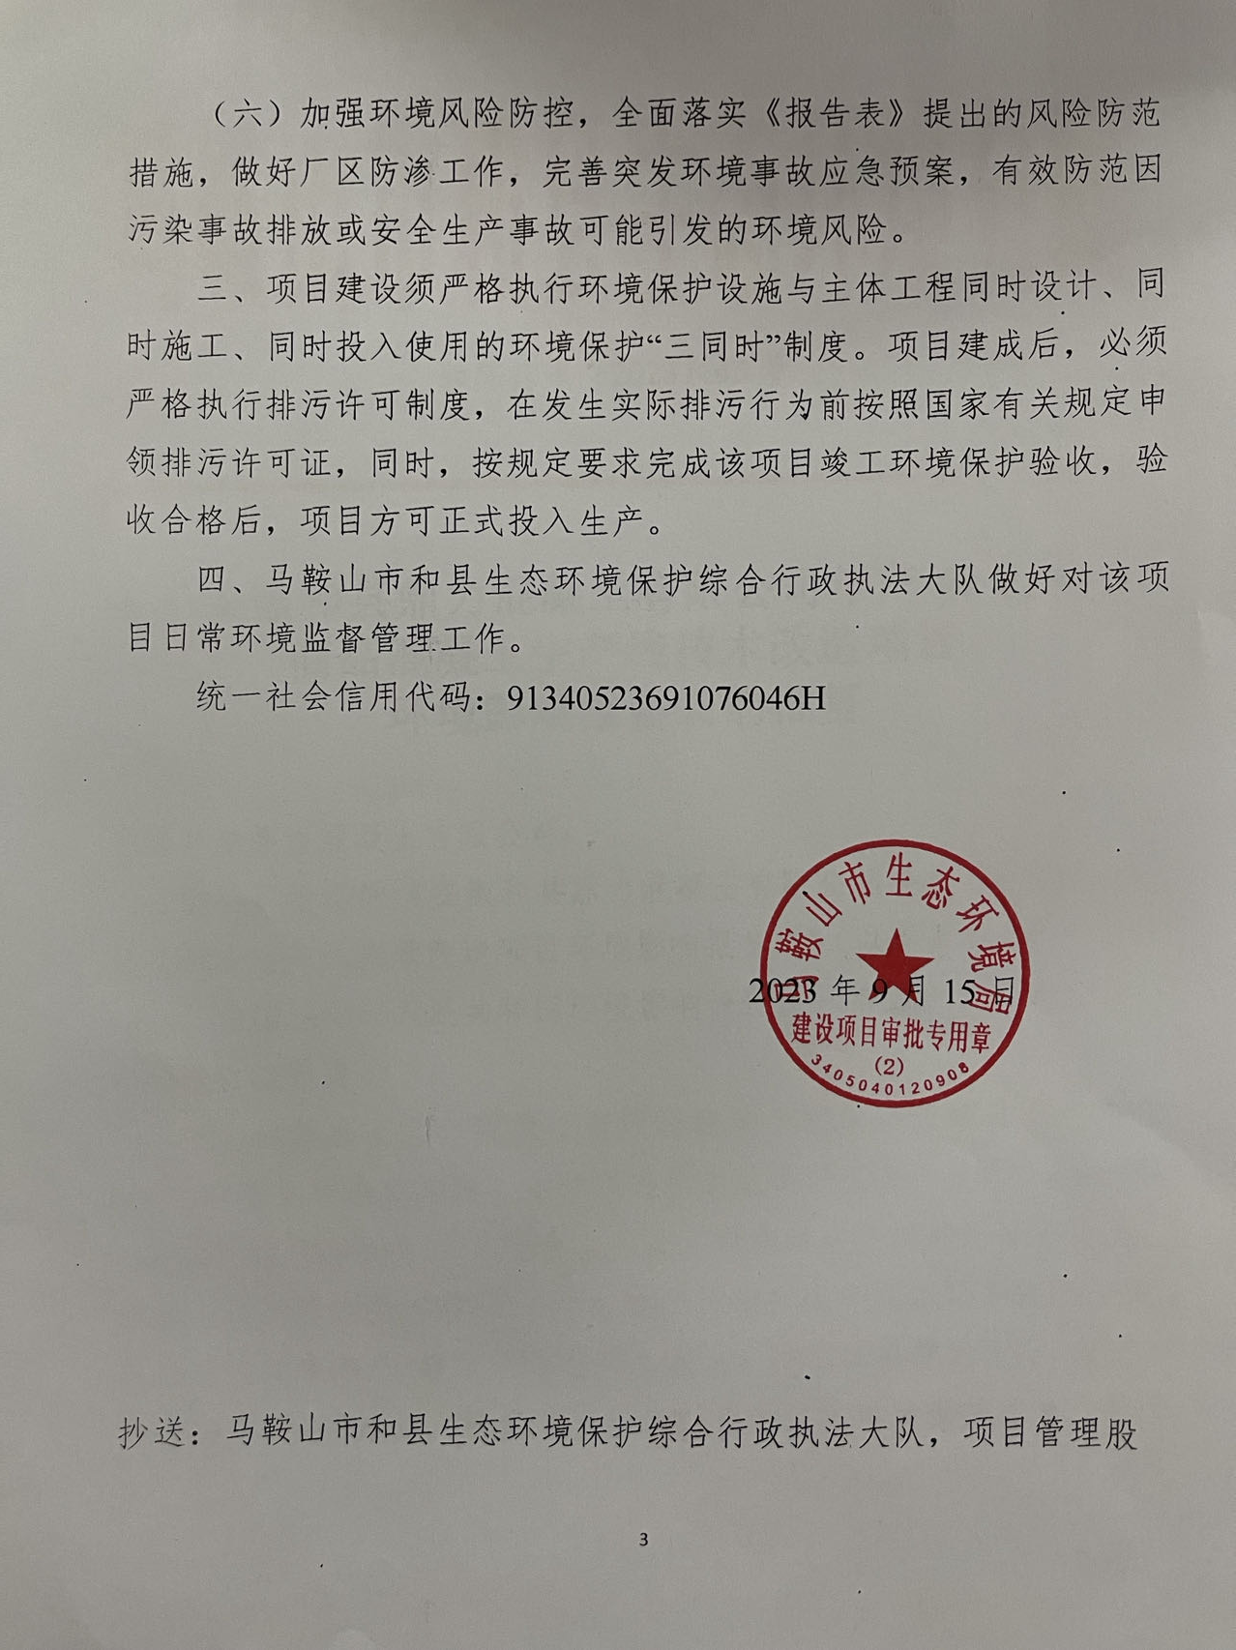

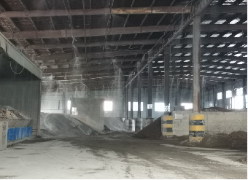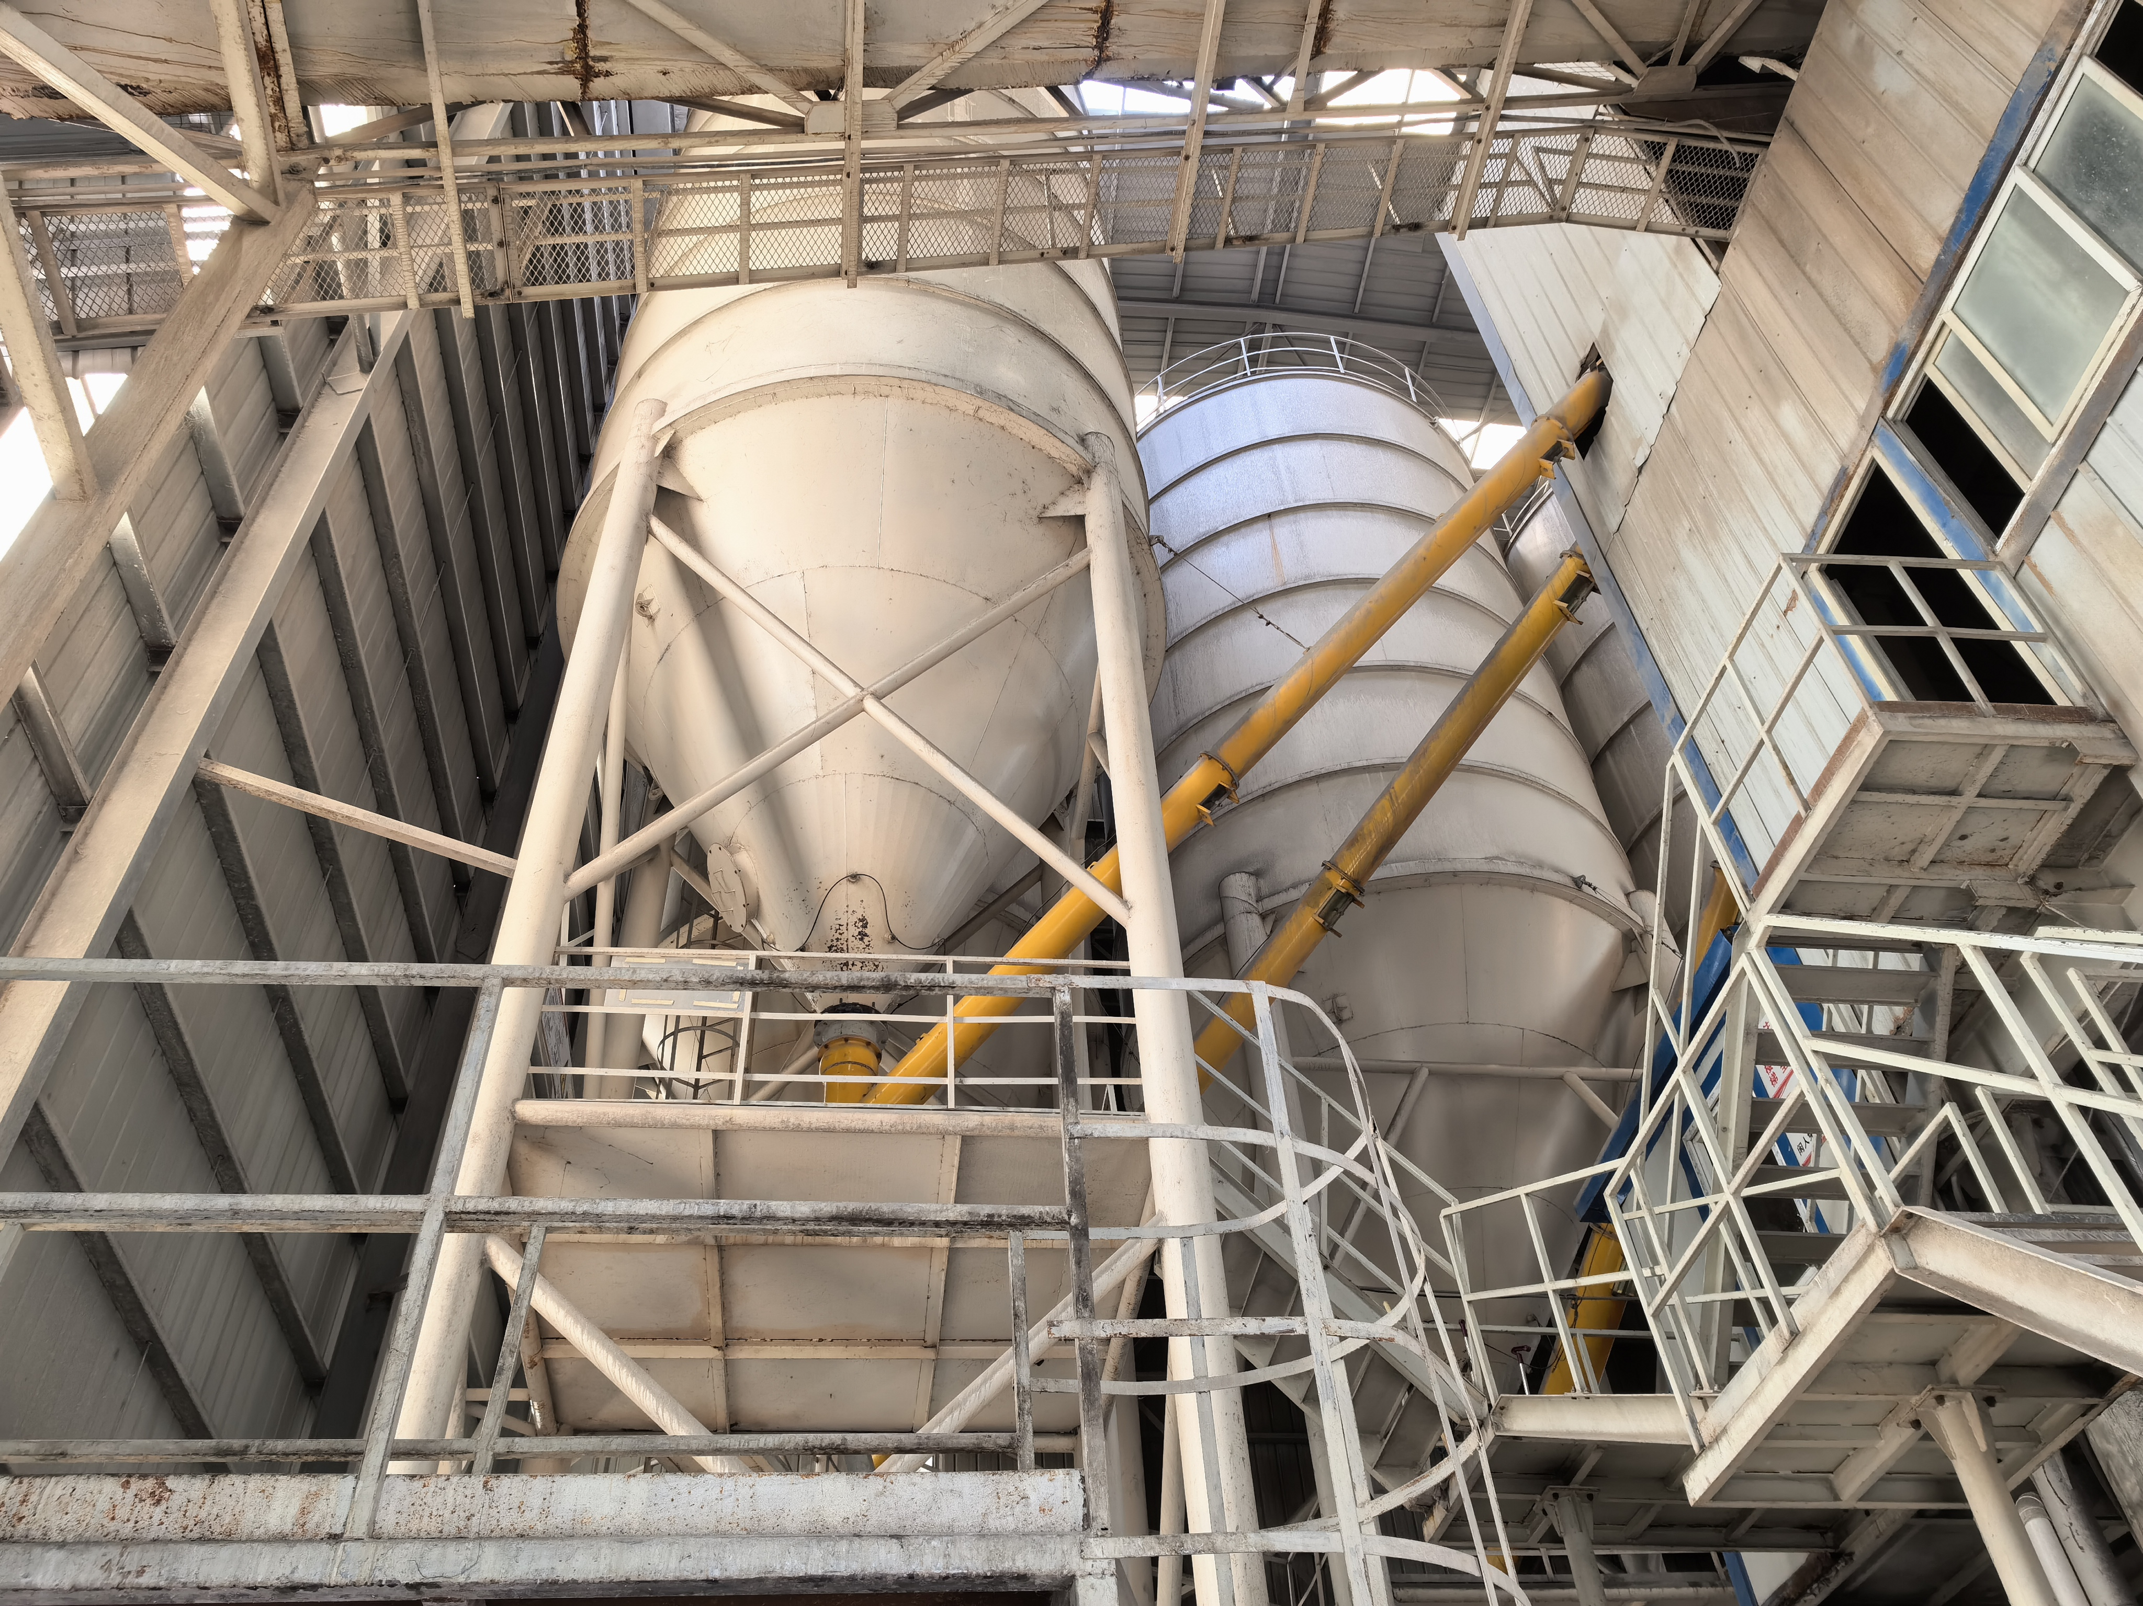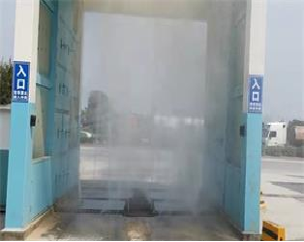

附件4 项目验收监测委托书

委托书

安徽晟创检测技术有限公司：
为贯彻落实国家关于建设项目执行环保“三同时”制度，现委托贵单位对我单位年产60万立方商品混凝土生产线技术改造项目进行环境保护竣工验收监测｡
在此期间，我单位提供的资料和数据等信息均真实有效｡
特此证明｡

2024年1月12日

附件5项目验收监测期间产能说明
产能说明

安徽和县鼎力混凝土有限公司年产60万立方商品混凝土生产线技术改造项目位于安徽省马鞍山市和县乌江镇黄坝村丁家碾 ｡安徽和县鼎力混凝土有限公司于2024年1月25日~2024年1月26日对年产60万立方商品混凝土生产线技术改造项目进行验收监测采样｡
验收监测期间，项目生产过程如下表：
日期 | 产品名称 | 设计产量(t/d) | 实际产量(t/d) | 本次技改项目生产工况（%）
2024-01-25 | C30混凝土 | 300 | 333.4 | 89.9
2024-01-25 | C35混凝土 | 300 | 333.4 | 89.9
2024-01-25 | C20混凝土 | 300 | 333.4 | 89.9
2024-01-26 | C30混凝土 | 603 | 666.7 | 90.4
2024-01-26 | C35混凝土 | 292 | 333.4 | 87.5
2024-01-26 | C20混凝土 | 300 | 333.4 | 89.9

验收监测期间，厂区总产量达到设计产能的89%，故验收监测期间项目日产量均达到设计产能的75%以上，生产工况稳定，环保设施运行稳定，符合验收条件。

2024年1月27日

附件6 采样照片
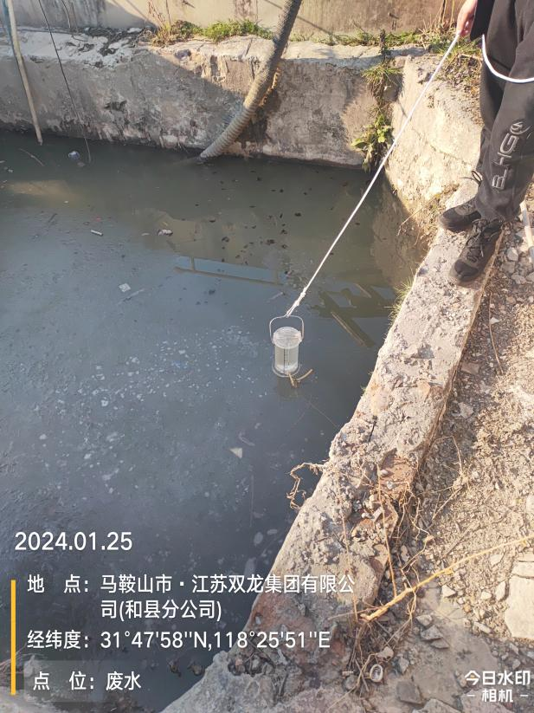 | 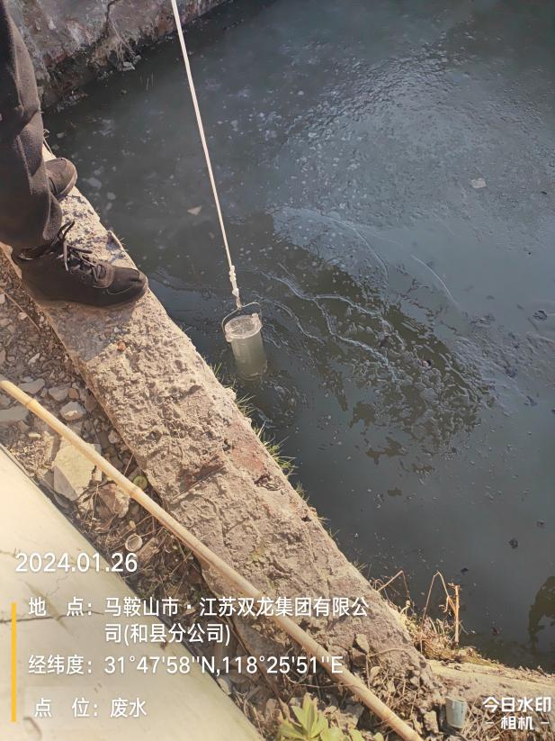
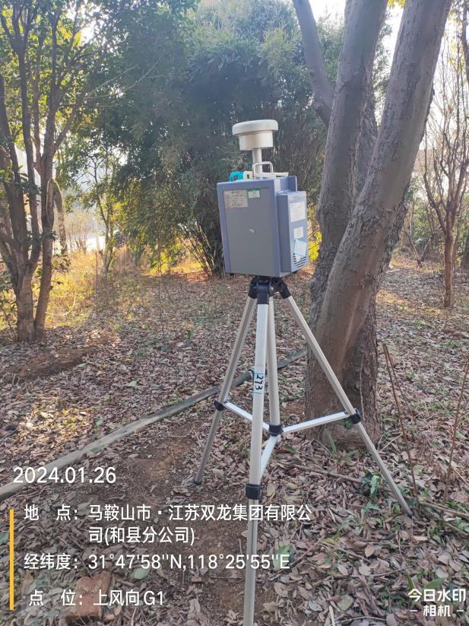 | 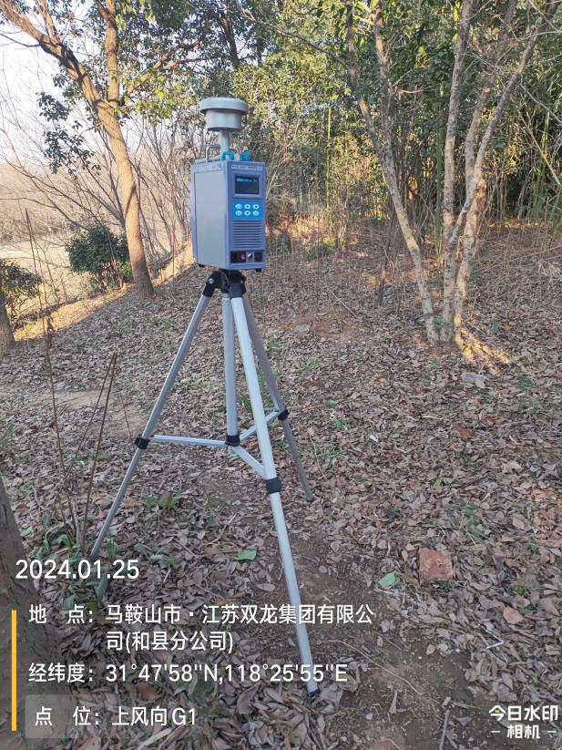
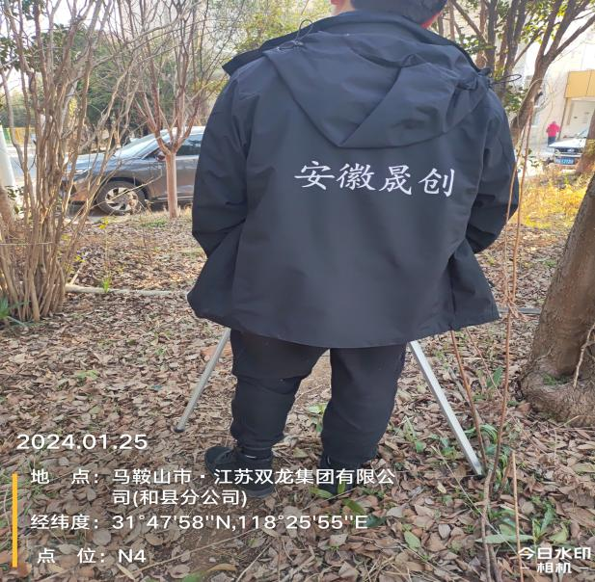 | 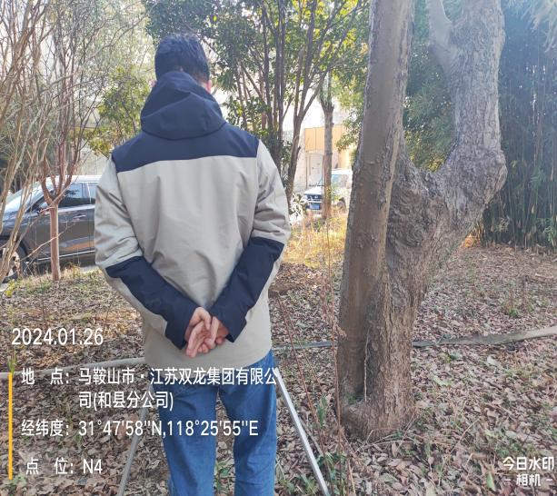

附件7检测报告
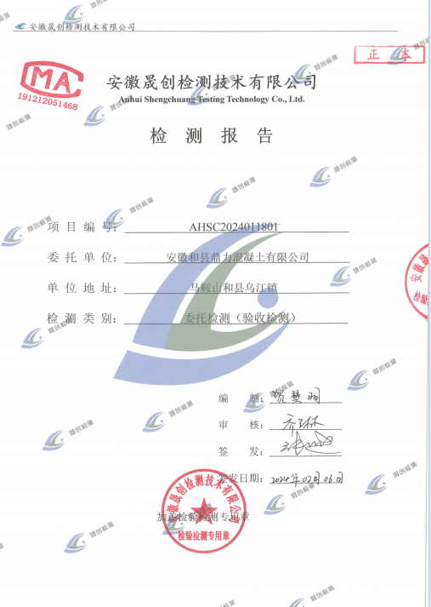

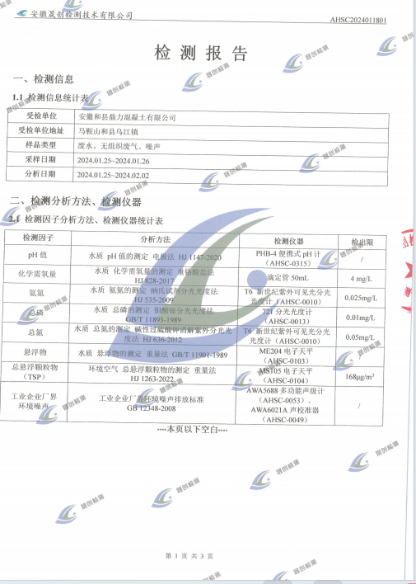

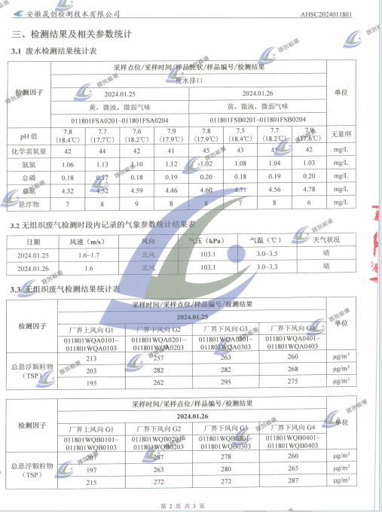

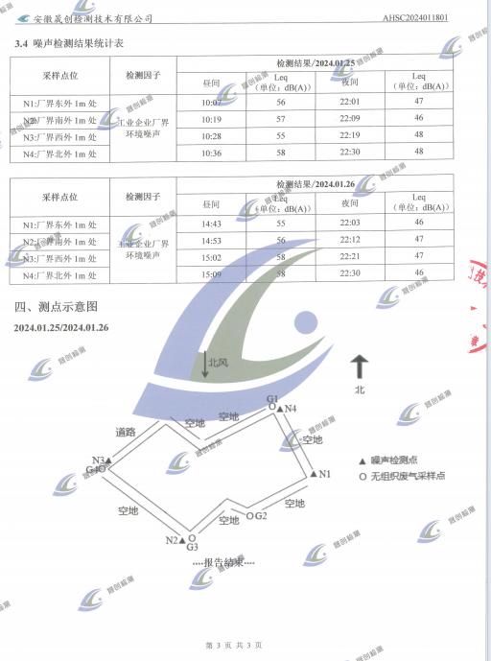

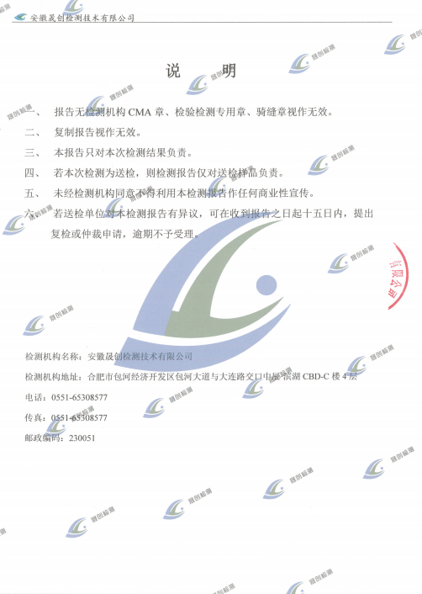

附件8危废处理协议
